
SK 네트웍스 Family AI 32기 : 6팀(A-COPilot)
멀티 에이전트 테스트 계획 및 결과 보고서

산출물 단계 | 모델링 및 평가
제출 일자 | 2026. 10. 6.
깃허브 경로 | https://github.com/SKNETWORKS-FAMILY-AICAMP/SKN32-FINAL-6TEAM
작성 팀원 | 6팀(A-COPilot)

1. 테스트 개요 및 환경 설정

읽기 전에: 이 문서의 시험 · 자료 이름
이 문서에서 팀이 붙인 시험 · 자료 · 구성 요소 이름입니다. 시험 문제와 질문은 모두 AI 모델(Codex · Claude)이 쓴 합성 자료이고, 사람이 쓴 실제 고객 문장 시험은 아직 없습니다.
용어 | 뜻
평가 실행 환경·사전 등록 | 입력·호출 조건·출력 파싱·채점 규칙을 고정한 환경이며, 사전 등록은 결과를 보기 전에 조건과 기준을 기록하는 절차다.
Jev 계열 결정 모델·Jev API(유료) | 결정 모델은 글을 쓰지 않고 선택지 중 하나를 고르는 모델 묶음이며, 유료 API와 구분하고 개별 사용 모델의 파인튜닝 여부를 표시한다.
E2E 파이프라인 테스트 | 처리 단계를 실제 연결해 입력부터 최종 출력까지 평가하며, 제품 연결 여부와 외부 API 사용 여부는 별도로 표시한다.
일정 항목 매칭 | 고객 문장이 가리키는 일정 항목을 선택하거나 해당 없음으로 판단하는 엔티티 링킹 과제다.
라우팅·전문 모델 모델 | 라우팅은 처리 경로 선택이며, 전문 모델 모델은 일정 매칭이나 감정 분류 등 특정 과제를 담당하는 모델이다.
mix8~12·835문제·769문제 | AI 합성 평가셋 5개 묶음, 총 835문제이며 복수 항목 질의 66문제를 제외한 769문제가 주 평가 대상이다.
복수 항목 질의·A·B·C 채점 | 한 문장에서 항목 두 개를 요청하는 66문제로, A는 먼저 말한 항목 하나만 정답, B는 하나 이상 일치, C는 집합 완전 일치이며 주 채점은 B다.
개발용 평가셋 | 규칙·임계값·구성을 선택하거나 조정하는 데 사용한 자료로, 독립 평가 결과와 구분한다.
지식 증류·HF 4비트 | 지식 증류는 상위 모델이 만든 정답 자료로 다른 모델을 학습하는 방식이며, HF 4비트는 Hugging Face 기반 양자화 실행 조건이다.
Controller·Case·Team·Registry | 각각 실행 제어 구성요소, 요청 상태 객체, 업무 처리 모듈, 활성 모듈과 처리 기능의 등록부를 뜻한다.
CX 400·CL 720·교차 라벨링 | CX 400은 합성 메시지 평가셋, CL 720은 합성 학습셋이며, 교차 라벨링은 별도 AI 판단을 대조하는 절차로 사람 검수와 다르다.
RAG 개발 평가셋 A·B | A는 고객용 문장을 보고 만든 개발용 합성 180문제, B는 별도 작성한 블라인드 합성 160문제로 답 있는 질문은 각각 100·48문제다.
출력 파싱 실패·단일 출력·집합 출력 | 파싱 실패는 요구 형식으로 읽지 못한 응답이며, 단일 출력은 항목 하나, 집합 출력은 복수 항목 목록을 반환한다.
p95·확신도·AUROC | p95는 지연의 95백분위수, 확신도는 모델 선택 점수, AUROC는 그 점수로 정답과 오답을 구분하는 능력의 지표다.
의도·대상 추출·일정 파싱 | 의도·대상 추출은 고객의 작업과 대상을 찾는 과제이며, 일정 파싱은 파일·사진·PDF에서 일정 정보를 구조화하는 과제다.
사전 고정 버전·사후 튜닝 버전·혼합 트래픽 테스트·오탐 | 버전은 시험 확인 전후 수정 여부로 구분하며, 혼합 트래픽은 서로 다른 질의를 섞은 합성 시험, 오탐은 정답이 없는 입력을 있다고 잘못 판단한 경우다.
구성 번호 L1~L6 · H4 · V1 · V2 · V9 | 3 · 4절 구성 비교 표의 줄 이름. 표의 각 줄이 그 구성(규칙 → 분류기 → 모델 순서)을 그대로 적는다. 예: L6 = 규칙 → 게이트(임베딩 기반 처리 여부 분류기) → E4B
e16c · e16d | 임베딩 앞단(질문을 일정 항목과 임베딩으로 먼저 맞춰 보는 단계)의 실험 판 번호
FT | 파인튜닝(우리 연습문제로 추가 학습)한 모델
G96 | Claude 가 라벨 초안을 단 별도 분류 평가셋 96문장
개발 평가셋 A | 규정 검색 질문 180문제. 출제자(Codex)가 고객용 규정 문장을 보고 써서 쉽다. 개발 중 확인용
블라인드 평가셋 B | 규정 검색 질문 160문제(답 있는 48문제). 규정 문장을 보지 않고 따로 쓴 합성 질문이며 정답 라벨은 다른 Codex 호출이 달고 Claude 가 표본 검수. 판단 기준 세트
ML 사전 필터 | 일정과 무관한 말인지 먼저 가려내는 작은 분류 모델(multilingual-e5-base 에 분류 층을 얹어 학습)
mock 서버 | 진짜 서버 대신 같은 모양의 답만 흉내 내는 시험용 대역 서버. 화면 반응 확인에 쓴다
x600 서버 | cs 프로젝트 서버가 올라가 있는 팀 기계
cs 프로젝트 서버 | 고객 요청을 받아 처리하는 triPilot 앱(api · worker · web · db)
GPU 서버 | 모델 학습 · 시험용으로 빌린 원격 GPU 기계(A · B · C)
합성 | 사람이 아니라 AI 모델(Codex · Claude)이 쓴 시험 문장 · 질문

1.1 테스트 목적 및 범위 정의
triPilot의 여행 질의 인식, 일정 판정과 변경, 감시, 저장과 통지 기능을 평가했다. Gemma E4B 파인튜닝은 동일 하네스(같은 입력 · 실행 조건 · 채점 규칙을 쓰는 평가 틀)의 사전 등록 기준을 충족했고, 개별 구성요소와 일부 조합에도 시험 근거가 있다. 규칙, 머신러닝(ML) 분류기, Jev 계열 결정 모델, 전문 모델 모델을 순서대로 실제 호출하는 엔드투엔드(E2E) 파이프라인 테스트를 2026-10-06 연구 환경에서 수행했다(4.4절). Jev 계열 결정 모델은 글을 쓰지 않고 선택지 중 하나를 고르는 모델 묶음이며, 이 시험에는 프로젝트 자료로 파인튜닝하지 않은 Winnow-E4B를 사용했다. 제품 연결은 미완료다.
기준일은 2026-10-06이다. 기존 소스와 실행 기록을 읽어 작성했으며 파일 수정, 모델 학습, 시험 재실행은 하지 않았다. 이하 BENCH는 program/scripts/plan_qa_bench/, CS는 final_project_cs/, RAG는 program/scripts/rag_gate/를 뜻한다. 근거 문서는 program/research/여행일정_질문인식_모델비교_2026-09-29.md이다.
● 평가 범위: 일정 항목 지목, 의도·감정·긴급도·대상 분류, 정책 검색, 업무 팀 라우팅, 일정 적용과 방어 동작을 각각 평가한다. 항목 번호를 맞히는 점수를 전체 고객 응답 품질이나 일정 변경 성공률로 해석하지 않는다.
시험 세트 | 전체 문제 | 복수 항목 질의 | 주 지표 문제 | 작성자
mix8 | 171 | 14 | 157 | Codex(gpt-6-sol)
mix9 | 165 | 13 | 152 | Codex(gpt-6-sol)
mix10 | 160 | 9 | 151 | Codex(gpt-6-sol)
mix11 | 163 | 14 | 149 | Codex(gpt-6-sol)
mix12 | 176 | 16 | 160 | Claude(Opus)
합계 | 835 | 66 | 769 | AI 작성 합성 문장 · 사용자가 일부 직접 검수

일정 항목 매칭 평가셋 mix8~12는 총 835문제다. 단일 항목 질의 583문제, 해당 항목이 없는 질의 186문제, 한 문장에서 항목 두 개를 요청하는 복수 항목 질의 66문제로 구성된다. 주 지표는 복수 항목 질의 66문제를 제외한 769문제의 정답률이다. A·B·C는 복수 항목 질의 66문제에 적용하는 채점 방식이다. A는 먼저 말한 항목 하나만 정답, B는 요청한 항목 중 하나라도 맞히면 정답, C는 출력 집합과 정답 집합이 완전 일치(Exact Match)하면 정답이다. 주 채점 방식은 B이며 C도 함께 기록한다. 채점 방식은 2026-10-05 에 한 번 바꿨다. 초기에는 A 방식만 사용했으나, 먼저 언급한 항목을 우선해야 한다는 규칙은 평가자가 정한 출력 순서 기준이었다. 따라서 요청한 두 항목을 모두 찾았더라도 출력 순서에 따라 오답으로 채점될 수 있었다. 그래서 주 채점을 B 로 바꾸고, 가장 엄격한 C(말한 항목을 모두 정확히 찾아야 정답)를 미리 등록해 함께 기록한다. 한 항목만 내는 모델은 C 에서 복수 항목 질의 66문제를 모두 놓치므로 C 전체는 복수 항목 질의 제외 정답 수 / 835 가 된다.
출처: BENCH/results/c_scoring_all.txt, . mix8~11은 Codex 작성, mix12와 정답 집합은 Claude 작성이다. 다만 작업 도중 사용자가 Claude 에게 문제 · 정답을 보여 달라고 해 일부를 직접 검수했다. 개발용 heavy·mix4·mix5·mix6·mix7 합계 567문제는 규칙과 임계값을 고르는 데 사용된 구간이 있어 최신 시험 점수와 구분한다.
● 판정 기준: E4B는 상위 모델이 생성한 정답 자료로 학습하는 지식 증류 방식으로 파인튜닝했다. Hugging Face(HF) 기반 4비트 평가 환경에서 파인튜닝 전후를 비교하며, 정답률 +3%p 이상과 McNemar 정확검정 p<0.05를 사전 기준으로 정했다. 차이의 유의성은 McNemar 검정(불일치 쌍)으로 평가한다. 일정 변경은 잘못된 대상 변경 0건을 요구한다. 새 5단계 전체 구성의 시험 범위와 합격선은 아직 정하지 않았다.
program/scripts/plan_qa_bench/c_scoring_all.py:23~42
def score_multi(picks):
"""picks: {key: list[int]} → (C 전체, C 비복합, C 복합, A 복합, B 복합)"""
c_all = c_non = c_comp = a_comp = b_comp = 0
for k in KEYS:
p = picks.get(k)
ps = frozenset(p or [])
hit = ps == GSET[k]
c_all += hit
if k in COMP:
c_comp += hit
a_comp += bool(p) and p[0] == GOLD[k]
b_comp += bool(ps & GSET[k])
else:
c_non += hit
return c_all, c_non, c_comp, a_comp, b_comp
def score_single(pick):
"""한 항목 모델: 집합 = {pick} (없음이면 빈 집합)"""
return score_multi({k: ([] if pick.get(k) is None else [pick[k]]) for k in KEYS})

연구용 채점 코드다. 입력은 문제별 출력 항목 목록 또는 단일 항목이며, 출력은 C 전체·비복합·복합 정답 수와 복수 항목 질의의 A·B 정답 수다. 단일 출력은 한 원소 집합으로 바꾸므로 복수 항목 질의의 C는 0/66이 된다. 연결 결과는 2026-10-06 종합 채점의 835문제·복수 항목 질의 66문제이며, 모델 풀이 실행과 저장 결과의 재채점은 구분한다.

1.2 기술 스택 및 테스트 환경
구분 | 확인한 환경 | 기록의 범위
Language & Framework | CS 의존성 기록: Python 3.12.7, FastAPI 0.116.1, Pydantic 2.13.4, SQLAlchemy 2.0.41 | requirements.txt 기준이며 모든 과거 실행의 설치 환경을 뜻하지 않음
언어 모델 및 분류 모델 | 제품은 기존 Gemma 계열 모델을 호출한다. 연구에서는 Gemma E4B의 NF4 4비트 가중치에 LoRA 추가 가중치만 학습하는 QLoRA, Ollama QAT 모델, GGUF Q8 모델, 한국어 분류 인코더, Jev 계열 결정 모델을 평가했다. Jev 계열 결정 모델의 파인튜닝 여부는 개별 결과에 표시한다. | 파인튜닝 E4B와 학습한 분류 인코더의 제품 의도·대상 추출 경로 연결은 미완료
Database | PostgreSQL 16.14 기록, pgvector, SQL 기반 상태·버전·outbox·공유 캐시 | 벡터 검색과 업무 저장의 책임을 구분
Protocol / Infra | HTTP·REST, MCP SDK 1.28.1, Streamable HTTP·stdio, SSE, 원격 GPU 서버 | 로컬 의존성 기록은 Docker 없음, x600 서버 배포 기록은 컨테이너 사용
GPU 서버 A (RunPod 원격) | RTX 2000 Ada 16GB, EPYC 7502, Ubuntu 24.04.3, Python 3.12.3 | 2026-10-06 01:41 UTC 수집값
GPU 서버 B (RunPod 원격) | RTX A4000 16GB, EPYC 7702, Ubuntu 24.04.3, Python 3.12.3 | E4B 학습 서버, CPU 평가는 코어 4개로 제한
모델 실행 도구 | GPU 서버 A Ollama 0.34.4, GPU 서버 B Ollama 0.35.1, llama.cpp 0.5.0-dev | llama.cpp 커밋은 A 4ebdf2c, B bed0a85로 서로 다름

출처: CS/requirements.txt, BENCH/results/export/model_manifest.csv, BENCH/results/_pull/env/env_A_2026-10-06.txt·env_B_2026-10-06.txt. 현재 수집한 버전을 과거 시험 당시 버전으로 단정하지 않는다. Ollama num_ctx는 지정하지 않았고 실제 기본값은 확인하지 못했다. 모델 manifest 93행 중 서버에서 삭제된 33행은 수정판·받은 날짜를 복원할 수 없다.

1.3 에이전트 구성 개요
● Jev 계열 결정 모델과 Jev API(유료): Jev 계열 결정 모델은 글을 쓰지 않고 정해진 선택지 중 하나를 고르는 결정 전용 모델 묶음이다(Laya · OpenDecider · Winnow-E4B · OpenJev 26B 등). 공개 모델과 Jev API(유료)는 구분하며, 각 결과에는 프로젝트 자료로 파인튜닝했는지 표시한다. Jev API(유료)는 같은 방식의 유료 API 결정 모델(1.13.0 판, JevBench v1.5.6 3위)이다. 이 보고서의 단계 구성(3단계 분류)과 E2E 파이프라인 테스트에는 Jev 계열 모델 가운데 Winnow-E4B(파인튜닝하지 않은 원본)를 썼고, 같은 방법으로 파인튜닝한 판은 「파인튜닝한 Winnow-E4B(Jev 계열)」라고 쓴다. Jev API(유료)는 종량 과금이라 사용자가 지시했을 때만 따로 시험했다(3.2절 「Jev API(유료) 시험 결과」).
업무 에이전트는 식당 관련 요청을 처리하는 요식업 에이전트와 활동 관련 요청을 처리하는 액티비티 에이전트 두 개다. 이동 기능은 두 에이전트가 공유하는 판정 도구다. 실행 제어 구성요소인 Controller와 요청 한 건의 상태를 관리하는 Case 상태기계가 처리 순서를 제어한다. 코드의 Activity·Dining·Mobility 등록 단위는 업무 에이전트 수와 구분한다. 숙박·항공·예약 관련 등록도 있으나 등록만 된 후속 기능을 현재 수행 기능으로 세지 않는다.
구성요소 | 현재 책임 | 구현·검증 상태
요식업 에이전트 | 식사 항목 확인, 영업·사건 재점검, 대체 식당 제안과 일정 변경 판단 | 제품 업무 구현과 관련 시험 존재
액티비티 에이전트 | 활동 항목 확인, 사건·시간 충돌 점검, 대안 판단 | 제품 업무 구현과 관련 시험 존재
공용 이동 판정 도구 | 경로·소요 시간·교통 사건 판정 | 코드상 Mobility 등록과 업무 역할을 구분
Controller·Case | 담당 선택, 상태 전이, 실행 기록, 등록부 확인과 1회 재배분 | Jev 계열 모델 전문 모델 모델 선택과는 다른 팀 라우팅
연구용 기능 전문 모델 | 규칙·ML·Jev 계열 모델 분류·임베딩 분류·소형 LLM의 개별 과제 | 부분 조합 평가, 전체 제품 연결 미완료
후속 등록 기능 | 숙박·항공·예약 관련 자리 | 등록만 된 기능은 현재 처리 성능에서 제외

● 요식업 에이전트 설계: 웹 채팅, 버튼, Case 처리, 일정 접수, 일정 생성기, 새벽 정기 점검의 호출 경로 여섯 가지가 동일한 계산 함수와 식당 영업 판정 데이터를 공유한다. 모델은 고객 문장의 분류와 신고 추출 두 곳에서만 부르고, 요식 Team 안의 판정 · 계산은 코드가 원장 값으로 한다. 판정 항목은 폐업 · 휴업, 정기 휴무, 명절 · 공휴일, 영업시간 · 브레이크, 라스트오더, 당일 사정 여섯 가지다.
요식업 에이전트 담당 팀원의 「AI 시스템 아키텍처」(team_branch/sh, 2026-10-06)에서 가져왔다. 「Team 안에 모델 호출이 없다」는 지금 저장소의 app/domains/travel_ops/instances/dining 파이썬 파일에서 모델 호출 흔적을 찾지 못한 것으로 대조했다(검색 범위: 그 폴더). 그 문서의 그림은 실패를 「사람 상담원 인계」로 끝내게 그려져 있어, 고객 건을 사람에게 넘기지 않는 지금 결정과 맞지 않아 가져오지 않았다.
목표 구성에서는 규칙과 머신러닝 분류기가 처리 후보를 만들고, Jev 계열 결정 모델이 상황에 맞는 기능별 임베딩 분류기 또는 소형 언어 모델을 선택한다. 결정 모델의 파인튜닝 여부는 구현·평가 구성별로 표시한다. 이는 독립된 전문 모델 모델을 선택하는 시스템 구성이며, 단일 신경망 내부의 MoE 실행 구성와 구분한다. 현재 측정은 아래 각 칸과 일부 연결에 한정된다.
단계 | 잰 값 | 판정과 한계
1. 규칙 | 서수·상대 위치 58/61, 같은 문제 FT E4B 55/61. 규칙이 122/769를 처리하고 그중 113/122 정답 | 2026-10-06 사후 분석. 규칙 전체 적용은 단독 모델보다 낮음
2. ML | 평가 밖 자료로 학습한 유형 라우터 결합 755/769, FT E4B 단독 750/769, 짝 8:3, p=0.23 | Decider-12B를 부르는 예산 밖 참고 구성. 유의한 개선을 구분하지 못함
3. Jev 계열 모델 분류 | Winnow-E4B(Jev 계열 LLM형, 학습 없음, 한국어 설명): 의도 94.5% · 감정 91.0% · 긴급도 63.5% · 대상 92.1%. E2E 파이프라인 테스트의 라우팅 선택 488/626 = 78.0% | 2026-10-06 각 1회. 인코더형 Jev 계열(Laya · OpenDecider-nano)은 한 라벨만 찍는 값 수준이라 쓰지 않는다
4. 임베딩 기반 분류 모델 | 의도·감정·긴급도·대상의 분류 헤드 4개 평균 정확도: BGE-M3 94.4%, mE5-base 94.2%, XLM-R 93.7% | 2026-10-06. 합성 메시지 분류 평가셋 CX 400 중 두 AI 라벨러의 라벨이 일치한 표본을 평가했다. 난수 시드 3개의 평균이며, 상위 모델 차이는 구분하지 못함
5. 소형 LLM 전문 모델 | FT E4B 항목 지목 750/769. 무학습 E4B QAT 분류는 의도 97.2%·감정 83.9%·긴급도 60.9%·대상 86.2%. 파인튜닝한 Winnow-E4B(Jev 계열) 756/769 = 98.3% | 항목 지목과 메시지 분류는 다른 과제. 분류 기준선 중앙 지연 5.3초

출처: BENCH/results/cls_report.txt. 분류 시험은 Codex 작성 CX 400을 Claude가 교차 라벨한 자료이며 의도·감정·긴급도·대상 분모는 각각 398·355·353·369다. 학습 자료 CL 720은 Claude 작성·Codex 교차 라벨이다. 두 AI 라벨러의 일치율은 사람 정확도나 성능 상한을 측정한 값이 아니다.
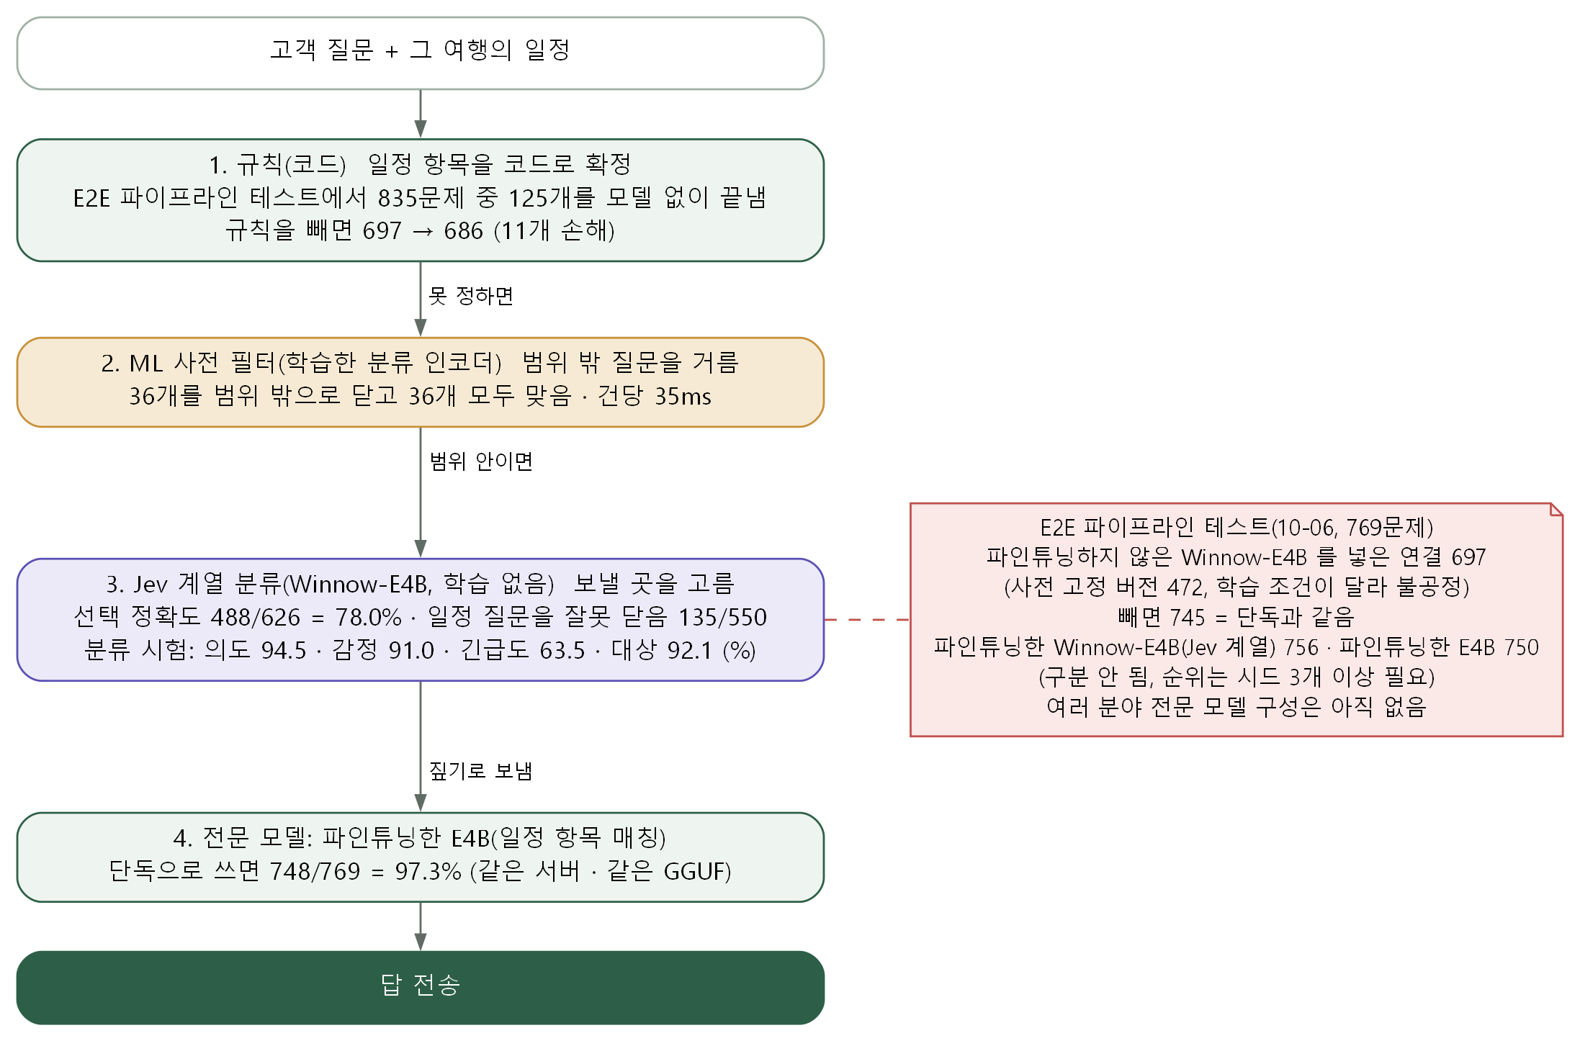
그림 1. 규칙 → ML → Jev 계열 분류 → 전문 모델 구성과 단계마다 잰 값(2026-10-06 E2E 파이프라인 테스트 포함). 붉은 메모는 E2E 파이프라인 테스트 결과와 아직 없는 것이다.
부분 조합 | 결과 | 해석
FT E4B 단독 | 750/769 | 2026-10-06 기준선
규칙 + FT E4B | 747/769, 모델 호출 없이 처리 122/769 | 호출 약 16% 감소와 정확도 손실이 함께 있음
규칙 → 임베딩 기반 처리 여부 분류기 → 파인튜닝 E4B(L6 구성) | 전체 769문제 중 743문제 정답. 전문 모델 모델 호출 없이 193문제를 처리했고, 그중 179문제 정답 | 저장된 모델 응답을 조합한 오프라인 계산이다. 동일한 193문제에서 파인튜닝 E4B 단독은 186문제 정답
서수 규칙 + FT E4B | 753/769, 단독 대비 이 구성만 정답 4·단독만 정답 1, p=0.375 | 사후 탐색. 호출 61개 절감, 유의한 개선을 구분하지 못함
4B급 기능 라우팅 상한 | mix8~10의 460문제에서 451/460 | 같은 세트에서 유형별 최고 모델을 골라도 FT E4B 단독과 같음

835문제의 기존 조합 | 정답/835 | 기록된 호출 수
B0 임베딩 기준 | 730/835 | 210
V1 앞단 e16d | 755/835 | 342
V2 ML 분기 | 766/835 | 320
L1 규칙 → E4B QAT | 770/835 | 710
L3 규칙 → Gemma 26B | 779/835 | 710
L5 규칙 → OpenJev 26B | 795/835 | 710
L5 규칙 → decider-chat 31B | 795/835 | 710
L6 규칙 → 게이트 → E4B QAT | 769/835 | 639
V9 기존 전문 모델 실행 구성 | 763/835 | 1903
H2 확신도에 따른 추가 모델 호출 | 786/835 | 726
H4 Decider-12B와 L6 연결 | 792/835 | 735
Ens3 기존 조합 다수결 | 791/835 | 3252
Gemma 26B 직접 지목 | 780/835 | 835

출처: BENCH/results/eval_final_mix8to12.md, . 2026-10-06까지 확보한 기존 실행 출력의 오프라인 조합 채점이며 복수 항목 질의는 A 기준이다. 769문제 평가나 C 집합 평가와 점수를 합치지 않는다. 임계값·조합 탐색과 작성자 편향이 남고, 26B 단독보다 유의하게 나은 조합을 입증한 결과로 쓰지 않는다. V9에는 Jev API(유료)가 없다. 12B·대형 모델을 사용하는 조합과 다수결·확신도 위임은 예산 밖 또는 채택하지 않은 참고 방식이다.
2026-10-06 에 네 단계를 E2E 파이프라인으로 이어 문제마다 실제로 불러 보았다(4.4절). 파인튜닝하지 않은 Winnow-E4B(Jev 계열)를 라우팅 판정에 넣은 E2E 파이프라인은 파인튜닝한 E4B 하나보다 낮았다(697 대 748, 사전 고정 버전은 472). 다만 전문 모델은 파인튜닝한 모델, 라우팅 판정은 파인튜닝하지 않은 원본이라 공정한 비교가 아니었다. 같은 방법으로 파인튜닝한 Winnow-E4B(Jev 계열, 시드 1개) 756 은 파인튜닝한 E4B 750(시드 1개)과 구분되지 않았고(모델 사이 순위는 시드 3개 이상 필요), 파인튜닝한 E4B 와 함께 짠 실행 구성들(747~752)은 단독과 구분되지 않았다. Jev 계열 모델이 상황마다 다른 전문 sLLM 을 고르고 응답 문장까지 만드는 구성 전체는 아직 구현 · 시험하지 않았고, 파인튜닝한 모델들은 제품에 아직 연결하지 않았다. 판정: 구성요소 · 부분 조합 · E2E 파이프라인 · 파인튜닝한 두 전문 모델의 실행 구성 비교는 끝났고, 여러 분야 전문 모델을 고르는 전체 구성과 제품 통합은 남았다.
program/scripts/plan_qa_bench/eval_pipeline.py:26~42
def run_one(i, cfg, qs, items, out, latweave=False):
q = qs[i]['q']
a = analyze(q)
tt = a['tt']
rs = rule_slots(tt, items)
if rs['day'] is None:
rs['day'] = rule_slots(q, items)['day']
calls = []
anchor = None
if rs['rel'] is not None:
calls.append(('anchor', cfg[1]))
anchor = out[cfg[1]]['anchor_excl'][i] if a['negation'] else out[cfg[1]]['anchor_tt'][i]
slots = {k: rs[k] for k in ('day', 'pos', 'kind', 'meal', 'rel', 'kw', 'nextday')}
slots['anchor'] = anchor
r = resolve(items, slots, latweave)
LAST.clear()
LAST.update({'slots': slots, 'why': r[2] if len(r) > 2 else None})

연구용 평가 코드의 앞부분이다. 입력은 질문·일정·설정과 저장된 모델 출력 out이며, 발췌 구간은 절 분석과 규칙·관계 조회 결과를 만든다. 전체 함수는 뒤에서 gate·point·verify 결과와 호출 목록을 반환한다. 실제 모델을 호출하는 제품 오케스트레이터가 아니다. 연결된 V9 결과는 2026-10-06까지 확보한 mix8~12의 763/835이며, Jev 계열 모델 전문 모델 선택을 구현한 결과가 아니다.
program/scripts/plan_qa_bench/eval_router.py:114~137
def fit(train_sets):
X = np.array([r[1] for w in train_sets for r in DATA[w]])
y = np.array([r[2] for w in train_sets for r in DATA[w]])
sc = StandardScaler().fit(X)
clf = LogisticRegression(max_iter=2000, C=1.0).fit(sc.transform(X), y)
uL = float(np.mean([r[4] for w in train_sets for r in DATA[w]])) - 0.05
return sc, clf, uL
def router_pred(w, i, model):
sc, clf, uL = model
f, t1 = feats(w, i)
p = np.zeros(3)
pr = clf.predict_proba(sc.transform([f]))[0]
for c, q in zip(clf.classes_, pr):
p[c] = q
u_acc = p[0] * 1 + (p[1] + p[2]) * (-2)
u_none = p[2] * 1
best = max((u_acc, 'acc'), (u_none, 'none'), (uL, 'llm'))[1]
if best == 'acc':
return t1, False
if best == 'none':
return None, False
return G[w][M][i], True

연구용 ML 경로 선택 코드다. fit 입력은 학습 세트 특징·라벨·기존 모델 정답 기록이며, router_pred는 항목 확정·없음·LLM 경로 중 기대 보상이 큰 경로를 골라 예측과 모델 경로 사용 여부를 반환한다. 마지막 경로도 저장된 G의 답을 소비한다. 연결된 V2 기록은 mix8~12 766/835, 기록된 호출 320회다. 의 별도 유형 라우터 755/769와 같은 실험으로 합치지 않는다. Jev 계열 모델의 전문 모델 모델 배치 코드가 아니다.
program/scripts/plan_qa_bench/server/jev_cls_run.py:71~98
def questions():
return {h: {'type': 'choice', 'instructions': DEF[h][0], 'criteria': DEF[h][1]} for h in HEADS}
if BACK == 'laya':
import laya
agent = laya.load(MODEL or 'convaiinnovations/laya-multilingual', device=DEVICE)
def ask(msg):
r = agent.predict(msg, questions())['answers']
return {h: (r[h].get('probabilities') or {}) for h in HEADS}
elif BACK == 'opendecider':
from opendecider import Choice, load
model = load(MODEL or 'manjunathshiva/opendecider-small', device=DEVICE if DEVICE != 'cpu' else None, dtype='bfloat16' if (DEVICE != 'cpu' and 'nano' in (MODEL or '')) else None)
def ask(msg):
qs = {h: Choice(DEF[h][0], dict(DEF[h][1])) for h in HEADS}
r = model.system_one({'message': msg}, qs)['answers']
return {h: (r[h].get('probabilities') or {}) for h in HEADS}
elif BACK == 'systemone':
def ask(msg):
body = {'state': {'customer_message': msg}, 'questions': questions()}
if MODEL:
body['model'] = MODEL
req = urllib.request.Request(URL, data=json.dumps(body).encode(), headers={'Content-Type': 'application/json'})
r = json.load(urllib.request.urlopen(req, timeout=600))
r = r.get('answers') or r
return {h: (r[h].get('probabilities') or {}) for h in HEADS}

연구용 분류 실행 코드다. 입력은 메시지와 의도·감정·긴급도·대상 선택지 설명이며, 출력은 네 분류 머리의 확률이다. 2026-10-06 Laya·OpenDecider-nano를 학습 없이 CX 400에서 각각 평가했고 점수 분모는 398·355·353·369다. 코드의 기본 모델 이름만으로 OpenDecider-small의 측정 완료를 뜻하지 않는다. 전문 모델 sLLM을 선택하고 호출하는 기능은 구현하지 않았다.

2. 구성요소 연동 및 단위 기능 테스트

2.1 데이터베이스 및 저장소 연동 검증
DB 시험 소스에는 상태·버전 충돌, 중복 방지, 호출 예산과 공유 캐시를 검사하는 근거가 있다. 최신 통합 실행은 404건 통과·8건 실패였으며 실패는 로컬 임베딩 서버 연결 거부로 기록됐다. 이 결과를 DB 시험만의 합격률로 옮기지 않는다.
테스트 항목 | 검증 내용 및 평가 요소 | 확인한 결과
DB 무결성과 버전 | 제약, 버전 충돌, tenant별 dedupe, 동시 중복과 timeout | test_db_integration.py의 시험 함수 6개. 파일 단독 최신 실행 분모 미확보
consumer 멱등(같은 요청을 여러 번 받아도 처리는 한 번) | 같은 요청의 중복 소비 방지 | test_consumer_idempotency_contract.py의 시험 함수 3개. 실행 성공 3/3으로 단정하지 않음
소스 호출 예산 | 한국 자정·월 경계, 프로세스 간 카운터, 8스레드 상한, DB 실패 시 호출 금지 | test_source_budget_db.py의 시험 함수 18개. 별도 최신 18/18 로그 미확보
공유 응답 캐시 | 같은 틱에서 프로세스가 바뀌어도 외부 응답 재사용 | 2026-10-03 기록 방식 측정: 정상 경로 요청 45→26건, ITS 20→1건, 다른 프로세스의 같은 틱 0건
통합 실행 묶음 | DB·Controller·RAG 등 통합 시험 | 2026-10-06 07:00: 404/412 통과, 8/412 실패. 임베딩 서버 연결 거부

출처: CS/tests/integration/db/, CS/tests/contract/test_consumer_idempotency_contract.py, CS/wiki/records/reports/2026-10-03_감시_외부호출_측정_리포트.md, 2026-10-06_0700_팀쪽_어댑터넷_전환_리포트.md. 함수 정의 수는 pytest 매개변수 확장 후 실행 케이스 수나 성공 건수가 아니다. 공유 캐시는 HTTP 호출 자리를 기록 함수로 바꿔 측정했으며 실사용 트래픽이 아니다. 정상 경로 수는 대체 소스를 제외한 값이다.

2.2 RAG 성능 및 검색 정확도 테스트
여행 정책 코퍼스는 2026-09-22 기준 12문서·130청크다. 로컬 BGE-M3 1024차원 임베딩은 130/130청크에 적재됐고 OpenAI 1536차원은 0/130이다. 검색 유사도와 정답 청크 검색 정확도를 구분해 보고한다.
케이스 ID | 입력 쿼리 | 기대 결과 및 확인 대상 | 테스트 결과
TRAG-01 | 비가 와서 야외 활동을 못 하게 됐다 | 여행 날씨 정책 scope | t_doc_04#c3, 유사도 0.561
TRAG-02 | 예약을 이틀 전에 취소하면 위약금이 있나요 | 여행 활동 정책 scope | t_doc_01#c1, 유사도 0.636
TRAG-03 | 지하철이 멈춰서 다음 일정에 못 갈 것 같아요 | 여행 이동 정책 scope | t_doc_08#c10, 유사도 0.590
TRAG-04 | 휠체어로 갈 수 있는 곳인가요 | 여행 접근성 정책 scope | t_doc_12#c2, 유사도 0.647
TRAG-05 | OpenAI 임베딩 공급자로 여행 검색 | 1536차원 미적재 상태를 명시적으로 감지 | 조용히 빈 결과로 처리하지 않고 오류를 드러내는 회귀 시험 존재

출처: CS/wiki/records/evidence/DoD-06T_여행_정책코퍼스_적재.md. 2026-09-22의 4개 질의 실측이며 유사도는 정확도가 아니다. 당시 RAG 묶음 18 passed에는 다른 도메인 대조 시험이 포함돼 여행 18/18로 쓰지 않는다.
평가 | 분모와 날짜 | 정답 청크 검색·표시 | 오답·미검색과 한계
개발 평가셋 A 180문제(개발용 합성 평가셋) | 2026-10-01. 답 있음 100문제, 답 없는 범주 60문제, 유사 표현이지만 정답 규정이 없는 질문 20문제 | 상위 1·3·5개 검색 결과에 정답 청크가 포함된 질문 수: 66/100, 82/100, 86/100. 표시 임계값 0.55 적용 후 정답 청크 표시 73/100 | 오답 청크만 표시 22/100, 미검색 5/100. 답 없는 범주에 응답 2/60, 유사 표현의 비정답 질의에 응답 11/20
블라인드 평가셋 B 160문제, 규정 본문 기반 인덱싱 | 2026-10-02. 답 있음 48문제, 부분 답변 가능 62문제, 답 없음 50문제 | 상위 1·3·5개 결과의 정답 청크 포함 질문 수: 19/48, 29/48, 32/48. 고정 임계값 0.55 적용 후 정답 청크 표시 21/48 | 오답 청크만 표시 18/48, 미검색 9/48, 답 없는 질문에 응답 1/50
블라인드 평가셋 B 160문제의 개선 색인 | 같은 160문제, 문서 제목·절 제목·고객용 문장 색인 | @1 25/48, @3 35/48, @5 38/48. 고정 임계값 0.55에서 정답 청크 표시 31/48 | 틀린 줄만 12/48, 정답 항목 미검출 수 5/48, 답 없음에 응답 0/50, 부분 답에 응답 42/62
현재 제품 통합 실행 | 2026-10-06 07:00, 통합 묶음 412건 | 통합 404건 통과 | RAG 관련 8건은 로컬 임베딩 서버 연결 거부로 실패

색인 개선은 낱말이 덜 겹치는 블라인드 평가셋 질문에서도 정답 청크 표시를 21/48에서 31/48로 늘렸다. 다만 개발 평가셋 A 180문제(개발용 합성 평가셋) 작성자는 고객용 문장을 봤고, 블라인드 평가셋 B 160문제도 AI가 작성했다. 부분 답 62건의 표시 허용 여부에는 사람 검수가 필요하다. 개선 색인은 아직 제품 적재 코드에 들어가지 않았다(지금 적재 코드는 본문을 임베딩한다). 실제 고객 질문 성능도 확인하지 못했다.
출처: RAG/results/eval_rag_gate_out.txt, (고정 임계값 21/48 · 31/48 은 §37 표). 위 개선 비교는 운영 임계값 0.55를 고정한 결과다. 개발 세트에서 색인별 임계값을 고른 결과와 섞지 않는다. 별도 모델 호출을 통한 교차 라벨에도 같은 계열의 공통 편향과 일부 느슨한 정답 연결이 남는다.
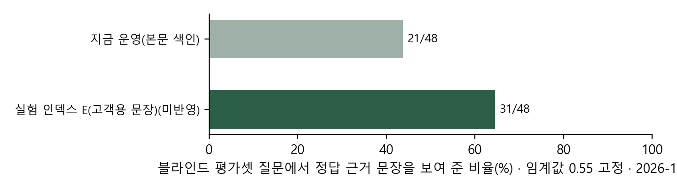
그림 2. 블라인드 평가셋 질문 48개에서 정답 근거를 보여 준 수.

2.3 MCP 및 외부 도구 연동 테스트
여행 MCP는 AI 클라이언트가 여행 도구를 호출하는 연결 인터페이스다. 웹 API와 동일하게 인증, 여행 소유자 확인, 중복 요청의 멱등 처리, 업무 판정을 수행한다. 멱등 처리는 같은 요청을 반복해도 업무 결과가 중복되지 않게 하는 방식이다. 2026-10-02 MCP 시험 15/15, SSE(Server-Sent Events) 기능 시험 21/21 통과가 기록돼 있다. MCP SDK의 실제 HTTP 접속 확인과 외부 개인 AI를 통한 종단 연결은 구분한다.
대상 | 날짜·분모·결과 | 검증 범위와 한계
여행 MCP | 2026-10-02, 15/15 통과 | 프로토콜 접속, 인증, 남의 여행 거부, 웹 응답 동등성, request_id 중복 방지, 변경·되돌리기. SDK로 실제 HTTP 접속 확인
SSE 서버 | 2026-10-02, 21/21 통과 | 첫 신호·실제 단계·beat·slow·시간 초과·연결 끊김 뒤 한 번 처리·stalled. 당시 화면 연결은 미완료
추가 읽기 도구 관련 시험 | 2026-10-06 자료: e2e 17건 + 위험·이동·캐시 37건 + DB 몫 6건 | 합계 60건의 구성은 확인. 독립적인 60/60 통과 로그는 미확보. 로컬 SQL은 실제 DB, 점검·판정기는 흉내
외부 개인 AI 연결 | 종단 실행 분모 미확보 | Claude·ChatGPT 등의 실제 고객 환경 연결 기록 없음
실제 교통 소스 | 2026-10-05 실호출 점검 | ITS 월 한도 초과 거절. UTIC는 경유 서버에서 돌발 41건 확인, 경유 서버를 거치지 않으면 키 거절

출처: CS/wiki/records/reports/2026-10-02_MCP_여행도구_웹실시간진행_리포트.md, CS/wiki/quality/test-map.md, CS/tests/e2e/test_mcp_read_tools.py, CS/wiki/records/reports/2026-10-05_0130_이동모듈_외부API_사용지점과_중단시_대응_점검.md. MCP 쓰기 도구는 기본 꺼짐이다. ITS·UTIC의 기록은 해당 날짜 상태이며 현재 가용성을 다시 측정하지 않았다. MCP 접속 통과가 실제 외부 소스의 정상 작동을 보장하지 않는다.

2.4 요식업 에이전트 단위 · 통합 시험
요식업 에이전트와 그것이 쓰는 여행 창구 · 요식 원장 · 새벽 점검 · Case 경로를 네 층으로 시험했다. 517건이 모두 통과했다. 모델은 mock 으로 바꿔 결과가 매번 같게 했고, 실제 외부 API(구글 · 카카오 · 관광공사)는 부르지 않았다.
층 | 보는 것 | 통과/건수 | 시간(초)
단위 | 대체 후보 · 영업 판정 · 가격 순위 · 신고 검증 · 접수 · 생성기 · 등록 판정 | 314/314 | 0.56
통합 | 실제 PostgreSQL 에서 원장 판정 SQL · 근처 가게 · 코어 장소 연결 · 적재 | 152/152 | 3.26
시나리오 | 확정 시나리오 하루 · Case 버전 하루 · 새벽 점검 · 모름 처리 | 46/46 | 39.37
e2e | 일정 생성기 → 등록 → 원장 연결(HTTP API) | 5/5 | 3.13
합계 | 시험 파일 38개 | 517/517 = 100% | 50.68

판정 항목마다 그것을 확인하는 시험을 짝지었다. 유스케이스 17개(서비스 14 · 운영 도구 3)도 같은 방식으로 짝지었는데, 판정 근거를 보여 주는 화면(UC-16)만은 화면 전용 시험이 없고 같은 판정 SQL 시험(49건)으로 대신한다.
판정 항목 | 확인하는 시험(예) | 층
C1 폐업 · 휴업 | 폐업 가게는 「모름」이 아니라 「닫힘」(3건) · 닫은 가게는 대체 후보로 내지 않음 | 통합
C2 정기 휴무 | 휴무로 확인된 날은 닫힘 · 규칙이 없는 요일은 닫힘이 아니라 모름 | 통합 · 단위
C3 명절 · 공휴일 | 명절 당일과 연휴 구분 · 명절이면 확인 필요 | 단위
C4 영업시간 · 브레이크 | 브레이크 사이는 닫힘 · 식사가 영업 종료를 넘기면 닫힘 · 새벽 방문은 전날 영업의 연장 | 통합
C5 라스트오더 | 라스트오더를 넘기면 닫힘 · 모르면 판정에서 빼고 종료가 임박하면 경고 | 통합
C6 당일 사정 | 오늘 닫은 점심을 하루 시작 전에 바꿈 · 키가 없으면 그렇다고 말하고 아무것도 부르지 않음 | 시나리오

묶음 | 결과 | 언제 · 어디서
develop CI 관문(로컬): 실행 구성 · 계약 · 단위 | 2,110 통과 · 71 건너뜀 · 실제 모델 시험 214 제외 | 2026-10-06 로컬, CI 와 같은 조건
보안 시험 | 23 통과 | 같음
GitHub CI(PR #34 · develop 머지) | 검사 9건 모두 success(웹 · 관리 화면 · Docker 빌드 포함) | 2026-10-04

출처: 요식업 에이전트 담당 팀원(정세환)의 「멀티 에이전트 테스트 계획 및 결과 보고서」(team_branch/sh, 2026-10-06), 기준 코드 조직 develop 2f3594a(PR #34, role-dining 3fad933). 우리 저장소에는 622639f4 에서 합쳤다. 이 세션에서 시험을 다시 돌리지 않았으며, 수치는 그 보고서의 실행 기록이다. 이 묶음은 요식 쪽 범위의 시험이라 5.1 의 cs 프로젝트 전체 시험 묶음(다른 날 · 다른 커밋)과 더하지 않는다.

3. 자체 sLLM 파인튜닝 평가 결과

3.1 파인튜닝 실험 환경
고객 질문을 일정 항목에 연결하는 Gemma 4 E4B의 일정 항목 매칭 능력을 QLoRA로 학습했다. QLoRA는 4비트로 양자화한 베이스 모델을 고정하고 LoRA 추가 가중치만 학습하는 방식이다. 베이스 모델(프로젝트 파인튜닝 전)과 파인튜닝 모델은 동일한 Hugging Face 기반 4비트 평가 환경에서 비교했다. 학습 설정은 평가 결과를 보기 전에 하나로 정했고, 학습 1회·주 평가 1회 결과를 보고한다.
항목 | 설정·실측
기초 모델 | google/gemma-4-E4B-it, 4비트 NF4, 이중 양자화, bf16 계산
학습 서버 | GPU 서버 B, RTX A4000 16GB
LoRA | rank 16, alpha 32, dropout 0.05, q·k·v·o·gate·up·down 선형층
최적화 | AdamW, 학습률 2e-4, 코사인 스케줄, warmup 5%, gradient clipping 1.0
학습량 | 2 epoch, 유효 배치 8, 최대 길이 3072, seed 20261005
손실 | 정답 토큰에만 손실 적용, 끝부분 로짓만 생성
학습 실측 | 329스텝, 148.7분, 최대 GPU 메모리 약 10.6GB
환경 수집값 | torch 2.14.1+cu130, transformers 5.18.0, peft 0.21.2, bitsandbytes 0.50.2
수정판·어댑터 기록 | 원본 수정판 ee0ef6023621cff504d758262d4e04895a5af4a2, 어댑터 저장 2026-10-05 14:30 UTC

증류의 바탕이 된 처음 문제와 체크리스트는 사용자(사람)가 직접 작성 · 제공했고, 그 처음 자료의 수치는 사용자가 모두 검수했다. 그것을 바탕으로 Claude가 여행자 10명의 일정과 연습문제 1,760개를 만들었고, 작업 도중 사용자가 Claude 에게 문제 · 정답을 받아 일부를 직접 검수했다. 별도 모델 호출의 풀이와 정답 표기는 1,760/1,760 일치했다. 시험 문장과 동일한 103개, 유사한 19개를 합쳐 122개 제외한 뒤, 여행자 p01~p08의 1,313개를 학습하고 p09·p10의 325개를 검증에 사용했다. 학습과 평가 모두 같은 JSON 항목 번호 출력 계약을 사용했다.
출처: BENCH/server/qlora_train.py, BENCH/results/distill_assemble_report.json, BENCH/results/export/model_manifest.csv. 학습 자료는 단일 항목 출력용 train.jsonl·val.jsonl이며 진행 중인 다항목 학습 자료와 구분한다. 별도 풀이도 같은 Claude 계열이다. 환경 버전은 2026-10-06 수집값이다.
program/scripts/plan_qa_bench/server/qlora_train.py:44~74
model.gradient_checkpointing_enable(gradient_checkpointing_kwargs={'use_reentrant': False})
model.enable_input_require_grads()
cfg = LoraConfig(r=RANK, lora_alpha=2 * RANK, lora_dropout=0.05, bias='none', task_type='CAUSAL_LM',
target_modules=r'.*language_model.*\.(q_proj|k_proj|v_proj|o_proj|gate_proj|up_proj|down_proj)')
model = get_peft_model(model, cfg)
model.print_trainable_parameters()
params = [p for p in model.parameters() if p.requires_grad]
opt_ = torch.optim.AdamW(params, lr=LR, weight_decay=0.0, betas=(0.9, 0.999))
steps = math.ceil(len(data) * EPOCHS / ACCUM)
warm = max(1, int(0.05 * steps))
sched = torch.optim.lr_scheduler.LambdaLR(opt_, lambda s: (s + 1) / warm if s < warm else 0.5 * (1 + math.cos(math.pi * (s - warm) / max(1, steps - warm))) * 0.9 + 0.1)
model.train()
t0, done, run_loss, nlog = time.time(), 0, 0.0, 0
for ep in range(EPOCHS):
order = list(range(len(data)))
random.shuffle(order)
for k, i in enumerate(order):
pi, ci = data[i]
ids = torch.tensor([pi + ci], device='cuda')
keep = len(ci) + 1 # 정답 첫 토큰을 맞히는 위치(프롬프트 마지막)부터 끝까지
out = model(input_ids=ids, logits_to_keep=keep)
logits = out.logits[0, :-1].float() # 마지막 위치 로짓은 다음 토큰 예측이라 쓰지 않는다
loss = torch.nn.functional.cross_entropy(logits, torch.tensor(ci, device='cuda'))
(loss / ACCUM).backward()
run_loss += loss.item()
nlog += 1
if (k + 1) % ACCUM == 0 or k == len(order) - 1:
torch.nn.utils.clip_grad_norm_(params, 1.0)
opt_.step()
sched.step()
opt_.zero_grad(set_to_none=True)

연구용 모듈 수준 학습 블록이며 별도 함수 이름을 붙이지 않았다. 입력은 프롬프트·정답 토큰으로 구성한 학습 1,313문제와 고정 설정이며, 산출물은 LoRA 어댑터다. 발췌는 LoRA 대상층, 정답 토큰 손실, 배치 누적을 보여준다. NF4 모델 적재는 같은 파일 40~42행에 있다. 연결 결과는 2026-10-06 02:55 KST의 전후 688/769→750/769이며 학습 1회·주 평가 1회다.

3.2 성능 비교 및 도메인 적합성 평가
동일 하네스에서 688/769에서 750/769로 개선돼 +8.06%p를 얻었다. 기준선만 맞힌 문제 7개, 파인튜닝 모델만 맞힌 문제 69개이며 McNemar 정확검정 p=6.42e-14다. 사전 등록한 +3%p 이상·p<0.05 기준을 충족했다.
평가 지표 | Base Model | Fine-tuned sLLM | 개선도·판정
주 지표 769문제 | 688/769, 89.47% | 750/769, 97.53% | +8.06%p, 사전 등록 기준 충족
Codex 작성 구간 | 548/609, 90.0% | 592/609, 97.2% | +7.2%p, 짝 6:50, p=1.02e-09
Claude 작성 구간 | 140/160, 87.5% | 158/160, 98.8% | +11.2%p, 짝 1:19, p=4.01e-05
새 여행자 검증 | 265/325, 81.5% | 320/325, 98.5% | +55문제
복수 항목 질의 B | 62/66, 93.94% | 66/66, 100% | +4문제
769문제의 읽기 실패 | 2/769 | 0/769 | 읽기 실패는 오답 처리

출처: BENCH/results/distill_eval_summary.txt, . 2026-10-06 02:55 KST, 학습 1회·주 평가 1회. Codex 작성 구간에서도 개선되지만 mix12와 학습 자료는 모두 Claude 작성이라 mix12 점수에 작성자 편향이 남는다. 동일 하네스 기준선 688/769와 Ollama QAT 기준선 701/769는 구분한다.
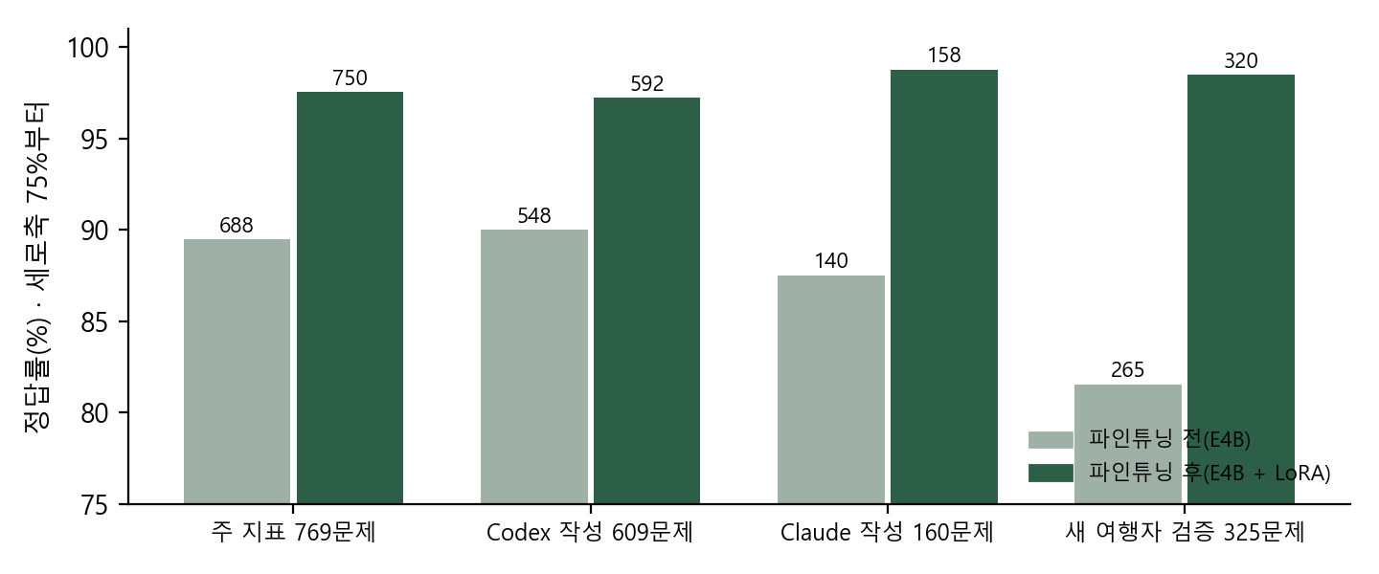
그림 3. 같은 평가 틀(HF 4비트)에서 파인튜닝 전후 정답 수. 학습 1회 · 평가 1회, 2026-10-06.
다음 표는 복수 항목 질의를 제외한 동일 769문제의 로컬 모델과 상용 서비스 계열 참고 비교다. 기존 로컬·Claude 기록과 2026-10-06 FT·Codex 기록을 모았으며 모델별 문제 풀이 1회 결과다. 서빙·지시문·학습 조건이 달라 순수한 상용 API 비교로 단정하지 않는다.
모델·호출 방식 | 주 평가 정답 수/769 | 크기·활성 파라미터·저장 | 공정성 표시
E4B Base, HF NF4 | 688/769, 89.47% | E4B 실효 약 4B, HF 4비트 | FT 전후 비교 하네스 동일
E4B FT, HF NF4+LoRA | 750/769, 97.53% | E4B 실효 약 4B, 별도 LoRA | 전후 비교 가능, Claude 학습·mix12 작성 편향
파인튜닝한 Winnow-E4B(Jev 계열), HF NF4+LoRA | 756/769, 98.31% | 유효 약 4B, 별도 LoRA | 같은 방법 · 같은 평가, 파인튜닝한 E4B 와 10 : 4 (p=0.18)
파인튜닝한 Gemma 4 E2B, HF NF4+LoRA | 739/769, 96.10% | 유효 약 2B, 별도 LoRA | 같은 방법 · 같은 평가
파인튜닝한 Kanana-2-3B, HF NF4+LoRA | 715/769, 92.98% | 3B, 별도 LoRA | 같은 방법 · 같은 평가
E4B QAT, Ollama | 701/769, 91.16% | 실효 약 4B, 6.1GB | 동일 문제, HF와 서빙·양자화 차이
Gemma 12B, Ollama | 703/769, 91.42% | 활성 약 11.9B, 7.6GB | 동일 문제, 소형 예산 밖 참고
Gemma 26B-A4B, Ollama | 732/769, 95.19% | manifest 총 약 25B·활성 3.8B, Q4 약 17GB | 동일 문제, 서빙 조건 차이
Decider-12B bf16 | 728/769, 94.67% | 명목 12B, bf16 약 24GB | 소형 예산 밖 참고, 삭제된 수정판 기록 부족
Winnow-12B Q8 | 723/769, 94.02% | 명목 12B, Q8 약 12.7GB | 소형 예산 밖 참고
OpenJev 26B | 743/769, 96.62% | 명목 26B, 약 19GB, 활성값 미확인 | 동일 문제, 수정판·조건 기록 한계
decider-chat 31B | 748/769, 97.27% | 명목 31B, bf16 약 62GB, 오프로드 | 예산 밖 참고, 세부 활성값 미확인
Qwen3.8 27B, Ollama | 749/769, 97.40% | 명목 27B, 약 17GB, 활성값 별도 미확인 | 동일 문제, 삭제된 수정판·설정 기록 부족
Claude Opus 5.5, 문제별 CLI | 764/769, 99.35% | 비공개 | (공정 비교 아님), Claude 작성 구간 편향
Claude Fable 5.1, 문제별 CLI | 764/769, 99.35% | 비공개 | (공정 비교 아님), Claude 작성 구간 편향
Astra, Codex CLI | 766/769, 99.61% | 비공개 | (공정 비교 아님), Codex 작성 구간 편향
Sol, Codex CLI | 760/769, 98.83% | 비공개 | (공정 비교 아님), Codex 작성 구간 편향
Luna, Codex CLI | 741/769, 96.36% | 비공개 | (공정 비교 아님), Codex 작성 구간 편향
E4B FT CPU GGUF Q8 | 748/769, 97.27% | 실효 약 4B, Q8_0 약 7.5GB, CPU 4코어 | 별도 CPU 실행, 읽기 실패 오답 처리

출처: BENCH/results/distill_eval_summary.txt·codex_models_summary_769.txt·cpu_eval_summary.txt, BENCH/results/export/model_manifest.csv, . 가격은 포함하지 않는다. 의 목표 예산은 활성 3.8B 미만·저장 18GB 미만이다. E4B의 실효 약 4B 표기만으로 엄격한 활성 상한 충족을 확정하지 않는다. 명목 총 파라미터와 토큰당 활성 파라미터를 혼용하지 않는다.
상용 비교 각주: Claude 문제별 기록은 생각 끔이지만 CLI 실행이다. Codex CLI에는 에이전트 지시문이 함께 실리고 생각 수준 low를 사용했다. Claude 묶음 풀이에는 다른 질문을 함께 보는 효과와 생각 설정 통제 불가가 있어 이 표에 섞지 않았다. 먼저 말한 항목이라는 규칙을 Claude에만 추가한 점수도 제외했다. mix8~11의 Codex 풀이와 mix12의 Claude 풀이에는 작성자 편향이 있다. 교차 작성자 구간도 상대적으로 독립적인 비교일 뿐 완전히 공정한 비교가 아니다.
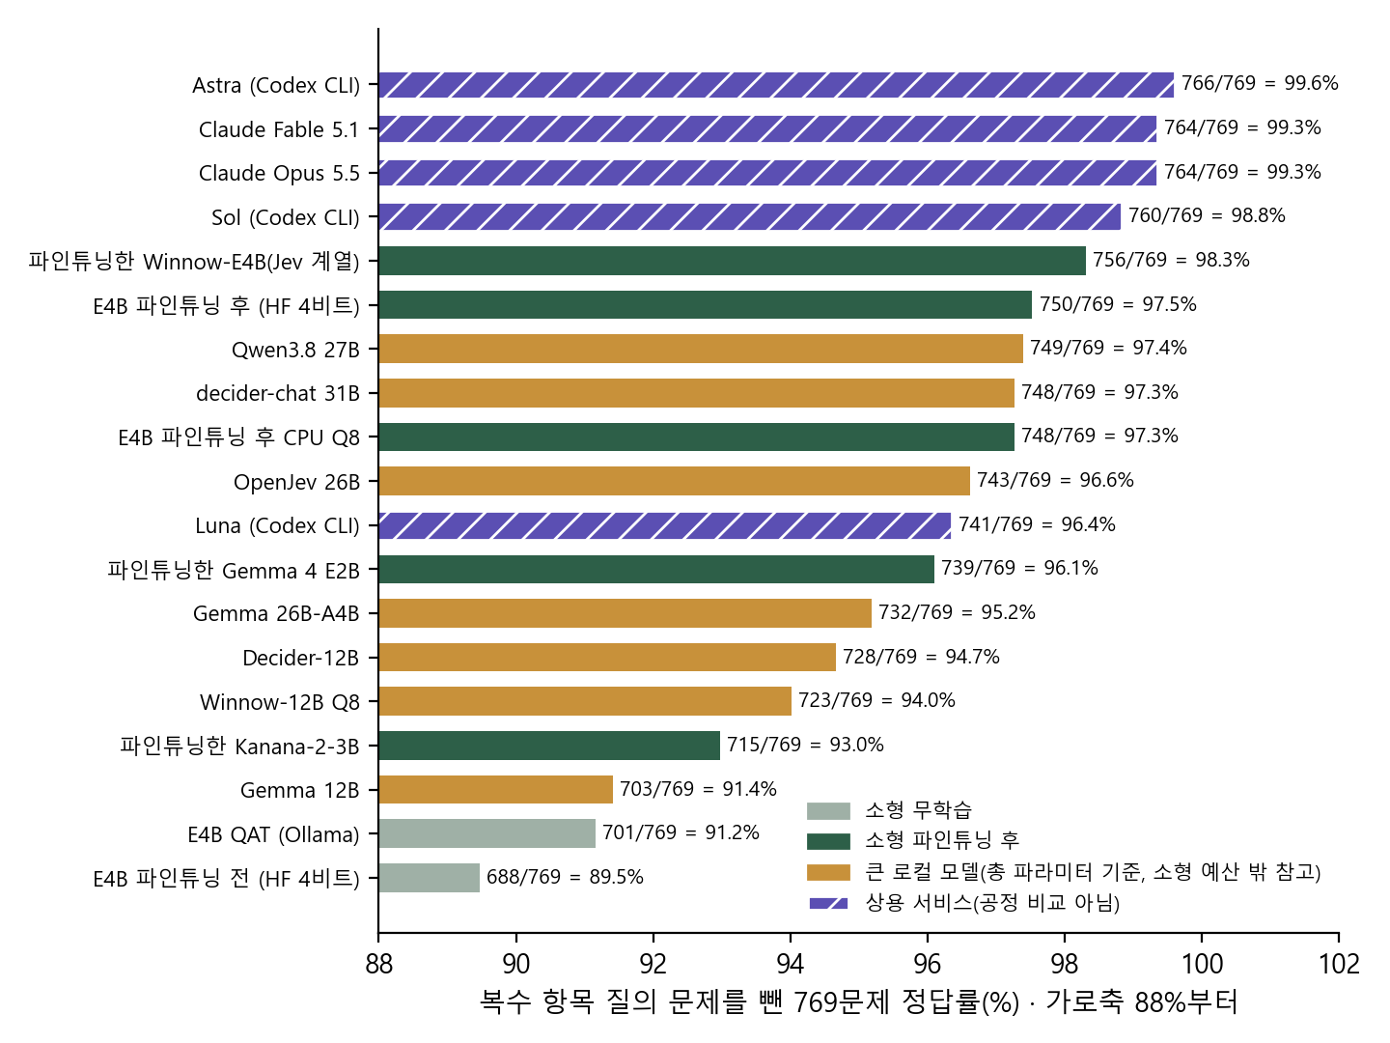
그림 4. 같은 769문제에서 모델별 정답률. 빗금은 상용 서비스로, 실행 조건과 출제자가 달라 공정 비교가 아니다.
● 출제자를 뺀 상용 비교(B · C 채점): 위 769문제 비교는 상용 모델이 자기가 낸 문제까지 풀어 공정하지 않았다. 그래서 문제를 쓴 쪽을 그 문제에서 빼고 다시 셌다. Codex 가 쓴 mix8~11(659문제)에서는 Codex 모델을, Claude 가 쓴 mix12(176문제)에서는 Claude 모델을 뺐다. 채점은 B(한 문장에 항목 둘을 묻는 질문은 하나라도 맞으면 정답)와 C(낸 항목 집합이 정답 집합과 완전히 같아야 정답) 두 가지다. 저장된 문제별 풀이를 다시 센 것이고 모델을 새로 부르지 않았다.
mix8~11 (Codex 출제, 659문제) · Codex 모델 제외 | B 채점 | C 채점 | 남는 치우침
Claude Fable 5.1(상용) | 653/659 (99.1%) | 647/659 (98.2%) | mix12 · 정답 집합 출제자
Claude Opus 5.5(상용) | 649/659 (98.5%) | 643/659 (97.6%) | mix12 · 정답 집합 출제자
Qwen3.8 27B(파인튜닝 없음, 로컬) | 642/659 (97.4%) | 593/659 (90.0%) | 없음
Gemma 4 E4B 파인튜닝(약 4B, 로컬) | 642/659 (97.4%) | 592/659 (89.8%) | 학습 자료를 Claude 가 만듦
Gemma 4 26B-A4B(파인튜닝 없음, 로컬) | 625/659 (94.8%) | 576/659 (87.4%) | 없음

mix12 (Claude 출제, 176문제) · Claude 모델 제외 | B 채점 | C 채점 | 남는 치우침
Codex Sol(상용) | 175/176 (99.4%) | 175/176 (99.4%) | mix8~11 출제자
Codex Astra(상용) | 175/176 (99.4%) | 175/176 (99.4%) | mix8~11 출제자
Gemma 4 E4B 파인튜닝(약 4B, 로컬) | 174/176 (98.9%) | 158/176 (89.8%) | 학습 자료를 Claude 가 만듦
Gemma 4 26B-A4B(파인튜닝 없음, 로컬) | 172/176 (97.7%) | 156/176 (88.6%) | 없음
Qwen3.8 27B(파인튜닝 없음, 로컬) | 172/176 (97.7%) | 156/176 (88.6%) | 없음
Codex Luna(상용) | 170/176 (96.6%) | 170/176 (96.6%) | mix8~11 출제자

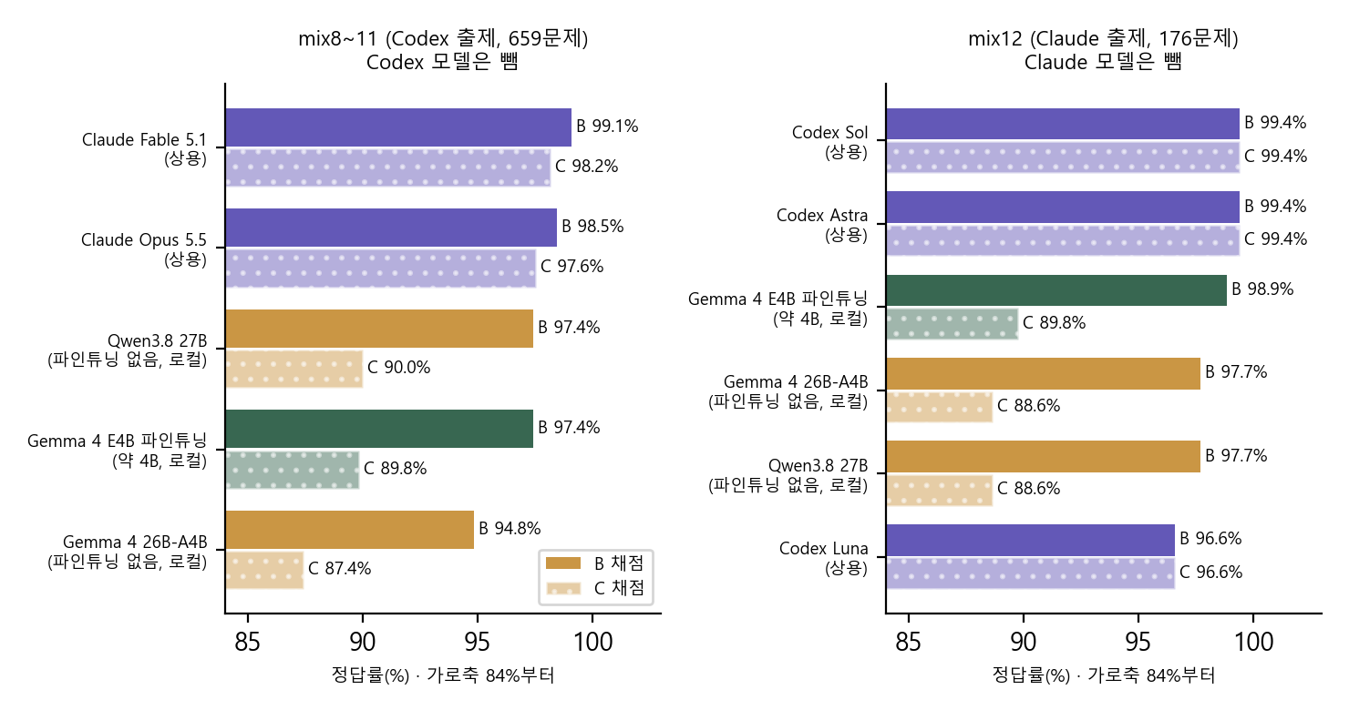
그림 4-1. 출제자를 뺀 비교. 진한 막대가 B, 옅은 점무늬 막대가 C 채점이다. 보라는 상용, 초록은 파인튜닝한 로컬 모델, 금색은 파인튜닝하지 않은 로컬 모델.
읽는 법: 출제자를 빼도 상용 모델이 B · C 모두 가장 높았다(mix8~11 에서 Claude 98.5~99.1% · mix12 에서 Codex Sol · Astra 99.4%). B 채점에서 파인튜닝한 E4B(약 4B)는 Qwen3.8 27B 와 같은 642/659 였고 mix12 에서는 26B · 27B 보다 2문제 많았다. C 채점에서 로컬 모델이 크게 낮은 것은 한 항목만 내는 실행 구성라 복수 항목 질의(mix8~11 에 50문제, mix12 에 16문제)를 모두 놓치기 때문이다. mix12 는 176문제라 1~2문제 차이는 구분되지 않는다.
남는 치우침: 복수 항목 질의의 정답 집합은 Claude 가 만들었으므로 mix8~11 의 C 채점에서도 Claude 모델은 정답 키 작성자와 같은 손이다. 파인튜닝 E4B 의 학습 자료도 Claude 가 만들어 mix12 에서 유리할 수 있다. 상용 모델은 문제마다 CLI 로 불렀고(생각 끔), 「항목이 둘이면 둘 다 내라」는 지시를 받은 집합 출력 실행이다. 계산: src/fair_commercial.py (program/scripts/plan_qa_bench/c_scoring_all.py 와 같은 결과 파일 · 같은 채점 정의).
FT E4B와의 짝비교 | 상대만 정답 | FT만 정답 | McNemar p | 이 시험의 해석
HF Base | 7 | 69 | 6.42e-14 | FT가 개선
E4B QAT | 10 | 59 | 1.38e-09 | FT가 높음, 서빙 조건 차이
Gemma 26B-A4B | 13 | 31 | 0.00956 | FT가 높음, 제품 성능 비교는 아님
Claude Fable 5.1 | 17 | 3 | 0.00258 | Fable이 높음, 공정 비교 아님
Astra | 18 | 2 | 0.000402 | Astra가 높음, 공정 비교 아님
Sol | 18 | 8 | 0.0755 | 차이를 구분하지 못함
Luna | 17 | 26 | 0.222 | 차이를 구분하지 못함

분모는 각 비교 769문제다. 출처: BENCH/results/distill_eval_summary.txt·codex_models_summary_769.txt. 상용 모델과의 p값은 호출 조건·작성자 편향을 제거하지 않는다. p≥0.05를 모델이 동등하다는 증명으로 쓰지 않는다. 여러 참고 비교의 p값을 하나의 종합 우열 판정으로 합치지 않는다.

Jev API(유료) 시험 결과
Jev API(유료)는 종량 과금이라 사용자 지시가 있을 때만 mix8 · mix9 에서 불렀다(2026-10-03). 769문제 전체(mix10~12)로는 부르지 않아 위 769 표에는 없다. 같은 문제로 맞춰 보면 Jev API(유료)와 파인튜닝한 E4B 는 구분되지 않는다.
방식 | 문제 | 정답 | 엉뚱한 답 | 질문당 | 읽는 법
Jev API(유료) 직접 매칭 | mix8+mix9, 복수 항목 질의 제외 309 | 298 (96.4%) | 6 | 0.23초 | 2026-10-03 호출
파인튜닝한 E4B(HF 4비트) | 같은 309 | 302 (97.7%) | 7 |  | Jev API(유료)와 짝비교 5 : 9, p=0.42 (구분 안 됨)
E4B 파인튜닝 전(HF 4비트) | 같은 309 | 280 (90.6%) |  |  | 참고
Jev API(유료) 직접 매칭 | mix8+mix9 전체 336(복수 항목 질의는 A 채점) | 319 (94.9%) | 11 | 0.23초 | 이 336 에서 이를 넘은 로컬 모델은 OpenJev 26B 직접 327 하나(p=0.077)
J1 규칙 → 앞단 → Jev API(유료) 확신 0.5 이상이면 그 답, 아니면 E4B QAT | 같은 336 | 319 (94.9%) | 13 |  | 직접 매칭과 같음. Jev API(유료) 256회 + E4B 43회 호출
Gemma 26B 직접 · L6 규칙 → 게이트 → E4B QAT | 같은 336 | 311 · 316 |  |  | 참고(로컬)

앞선 시험(2026-09-30): 순서 · 상대 위치 질문에서 Jev API(유료) 직접 매칭은 40%(19/48) · 33%(14/42)로 약했다(공식 문서가 경고한 「날짜 · 상대 표현」 약점과 같다). 규칙이 자리표를 읽고 Jev API(유료)는 기준 항목만 고르게 하면 46/48 · 42/42 가 됐다(질문 · 규칙 작성자가 같아 낙관적).
출처: results/jev_out_mix8.json · jev_out_mix9.json, 같은 문제 비교 계산 src/jev_vs_ft_309.py(새 호출 없음, 결과 _재료/jev_vs_ft_309.json). Jev API(유료)의 답은 확률이 가장 큰 선택지로 봤다. 비용은 입력 100만 토큰당 0.042달러(출력 무료), 지금까지 약 2,255건 호출에 0.23달러 안팎 `추정`, 예산은 총 5달러다. Jev API(유료)는 Codex 가 쓴 시험 문장만 받았고, 파인튜닝한 E4B 의 학습 자료는 Claude 가 썼다.
출력 방식·모델 | 복수 항목 질의 A/66 | 복수 항목 질의 B/66 | 복수 항목 질의 C/66 | 해당 실행 전체 완전 일치(C) 정답 수/835
단일 출력 FT E4B | 66/66 | 66/66 | 0/66 | 750/835
단일 출력 파인튜닝한 Winnow-E4B(Jev 계열) | 65/66 | 65/66 | 0/66 | 756/835
단일 출력 파인튜닝한 E2B | 63/66 | 65/66 | 0/66 | 739/835
단일 출력 파인튜닝한 Kanana-2-3B | 66/66 | 66/66 | 0/66 | 715/835
단일 출력 E4B QAT | 52/66 | 64/66 | 0/66 | 701/835
단일 출력 Gemma 26B | 48/66 | 65/66 | 0/66 | 732/835
단일 출력 Qwen3.8 27B | 44/66 | 65/66 | 0/66 | 749/835
단일 출력 decider-chat 31B | 53/66 | 66/66 | 0/66 | 748/835
집합 출력 Claude Opus 5.5 | 64/66 | 66/66 | 60/66 | 819/835
집합 출력 Claude Fable 5.1 | 63/66 | 66/66 | 59/66 | 821/835
집합 출력 Gemma 12B | 62/66 | 66/66 | 53/66 | 718/835
집합 출력 Astra | 미기재 | 미기재 | 58/66 | 823/835
집합 출력 Sol | 미기재 | 미기재 | 61/66 | 814/835
집합 출력 Luna | 미기재 | 미기재 | 59/66 | 793/835

출처: BENCH/results/c_scoring_all.txt, 2026-10-06 종합 재채점. 집합 출력 Claude의 비복합 정답은 Opus 759/769·Fable 762/769이며, 앞의 단일 출력 비교 764/769와 별도 실행이다. 따라서 764에 복수 항목 질의 C를 더해 전체 점수를 만들지 않는다. 정답 집합과 mix12는 Claude 작성이므로 Claude C 점수에 작성자 편향을 표시한다. Codex C도 mix8~11 작성자 편향과 CLI 조건 차이가 있다. 결과 파일에 없는 Codex A·B는 추정하지 않았다.
CPU 배포판은 원본과 LoRA를 텐서 단위로 병합하고 GGUF Q8_0 약 7.5GB로 변환한 뒤, GPU 서버 B의 EPYC 7702 코어 4개에서 GPU를 끄고 835문제를 한 번 풀었다. 읽기 실패 12건은 모두 오답으로 처리했다. 정정된 주 지표는 748/769, 전체 A는 808/835다.
CPU 지표 | 실측 | 분모·조건
새 일정 첫 질문 | 평균 67.5초 | 일정 5개 각각의 첫 질문, 일정 전체 약 1800토큰
같은 일정 후속 질문 | 평균 4.55초, 중앙값 4.45초 | 830질문, 프롬프트 캐시 적중
후속 지연 상위 구간 | p95 5.62초, 최대 7.8초 | 같은 830질문
읽기 실패 | 12/835 | 빈 응답을 해당 항목 없음 정답으로 세지 않음

출처: BENCH/results/cpu_eval_summary.txt, . 2026-10-06 07:20 KST, CPU 실행 1회이며 같은 기계에서 다른 작업이 돌았다. ARM·동시 고객 요청·전체 제품 지연은 미측정이다. 후속 질문 4.55초를 새 일정 응답 시간으로 쓰지 않는다.
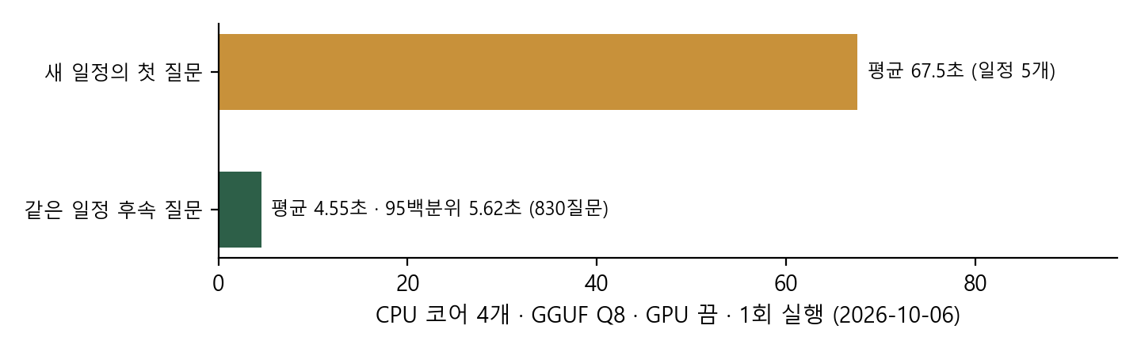
그림 5. 파인튜닝한 E4B 를 CPU 로만 돌렸을 때 질문 하나에 걸린 시간.
확신도 보조 평가에서는 같은 어댑터를 다시 실행해 확률을 저장했고 답은 기존 실행과 835/835 같았다. 주 지표 769문제에서 AUROC는 0.989였다. 확신도 0.95 이상은 738문제 중 735개 정답, 0.95 미만은 31문제이며 오답 19개 중 16개가 이 구간에 모였다.
출처: . 확신도 평가는 보조 재실행이며 새로운 독립 시험 반복은 아니다. 임계값 0.95는 합성 평가를 본 뒤 고른 잠정값이다. 변경·취소·되돌리기는 낮은 확신도에서 되묻고, 사실 질문은 이해한 대상을 명시해 먼저 답하는 설계로 정했다. 실제 고객 자료로 보정하기 전에는 기록만 하는 shadow 적용(고객 처리에는 쓰지 않고 판단만 기록하는 시험 운영)을 전제로 하며, FT E4B 제품 연결·행동 판단 결합·차순위 확률 저장은 미완료다.

3.3 모델 한계 및 개선 방향
파인튜닝의 이득은 이 항목 지목 과제에서 확인됐다. 학습 1회·주 평가 1회라 시드별 편차를 알 수 없고, 시험 문장은 AI가 작성했다. 실제 고객 질문·긴 대화·다른 언어·동시 요청의 제품 성능은 측정하지 않았다. 단일 항목 출력 모델은 복수 항목 질의 B 66/66이어도 둘을 모두 내는 C는 0/66이다.
앞선 작은 LoRA 실험 | 전후 결과 | 해석
임베딩 앞단 e16c→e16d | mix6·mix7 279→290/303, +3.6%p, 짝 11:0, p=0.001 | mix6에서 설계를 다듬어 완전한 독립 확인은 아님
Qwen3-Reranker-0.6B LoRA | mix4 종단 82/88, 원본 4B도 82/88, 12B 호출 비율 45%→14% | 정확도와 호출 감소를 구분. 12B 사용은 예산 밖 참고
Qwen3.5-2B 지목 LoRA | heavy 50→63/88, mix4 43→67/88 | 약한 기반에서는 개선됐지만 당시 E4B 기준을 넘지 못함
Gemma E2B 지목 LoRA | 직접 217→201/264, 종단 243→237/264 | 학습으로 악화한 사례
Trida2.0-4B 지목 LoRA | 직접 201→213/264, 짝 31:19, p=0.12 | 수치가 올라도 유의한 개선을 구분하지 못함

출처: . 2026-09-30~10-03의 앞선 합성 자료 실험이며 최신 E4B의 769문제 결과와 구분한다. 당시 문서의 사람이 쓴 세트라는 표현도 실제 고객 자료로 해석하지 않는다.
학습한 분류 인코더는 일정 항목 매칭과 별도로 의도·감정·긴급도·대상 분류에 사용하는 후보 모델이다. 다음 표는 합성 메시지 평가셋 CX 400에서 두 AI 라벨러가 일치한 표본만 평가한 분류 항목별 정확도다. 분모는 의도 398, 감정 355, 긴급도 353, 대상 369다. 각 머리 최고값을 서로 다른 모델에서 골라 한 모델의 성능으로 표시하지 않는다.
모델 | 의도/398 | 감정/355 | 긴급도/353 | 대상/369 | 측정 조건
BGE-M3 e20 | 97.7±0.1% | 94.8±0.7% | 89.8±1.3% | 95.4±0.4% | 시드 3 평균, CPU 120.5ms
mE5-base e20 | 98.2±0.1% | 94.5±0.5% | 90.6±0.3% | 93.4±0.5% | 시드 3 평균, CPU 34.9ms
XLM-R-base e20 | 96.7±0.4% | 94.0±0.8% | 89.3±0.7% | 94.6±1.0% | 시드 3 평균, CPU 36.4ms
Laya 영어 설명 | 59.8% | 80.8% | 28.9% | 68.6% | 무학습 1회, GPU 서버 A
Laya 한국어 설명 | 64.1% | 69.0% | 32.9% | 56.4% | 무학습 1회, GPU 서버 A
OpenDecider-nano 영어 설명 | 50.0% | 69.0% | 47.9% | 31.7% | 무학습 1회, GPU 서버 A
OpenDecider-nano 한국어 설명 | 46.0% | 63.4% | 36.3% | 63.7% | 무학습 1회, GPU 서버 A
Winnow-E4B 한국어 설명(Jev 계열 LLM형, 학습 없음) | 94.5% | 91.0% | 63.5% | 92.1% | 무학습 1회, GPU 서버 A, 253ms
OpenDecider-small 한국어 설명(Jev 계열 LLM형, 학습 없음) | 89.9% | 92.1% | 65.2% | 88.9% | 무학습 1회, GPU 서버 A, 387ms
무학습 E4B QAT | 97.2% | 83.9% | 60.9% | 86.2% | 서비스 프롬프트, 중앙 5.3초

출처: BENCH/results/cls_report.txt, . ±는 시드 간 표준편차다. 분모는 AI 라벨러가 일치한 칸만이며 사람 검수가 아니다. 학습한 인코더와 무학습 LLM은 학습 조건이 달라 통제된 모델 우열 비교가 아니다. 서비스 평가 G96에서는 긴급도 라벨 기준 차이로 상위 인코더도 낮아졌다. 서비스가 쓰는 12B의 동일 분류 기준선은 미측정이다.
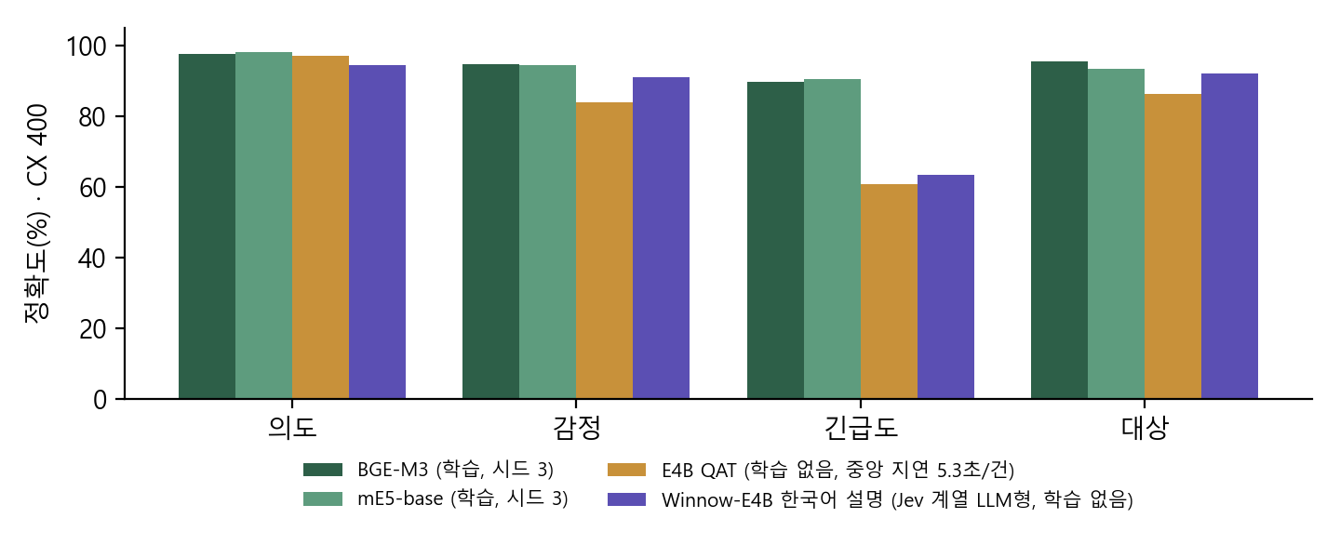
그림 6. 질문 분류 네 가지의 정확도. 학습한 작은 인코더와 파인튜닝하지 않은 모델의 조건이 달라 통제된 우열 비교는 아니다.
● 개선 방향: FT E4B와 분류 인코더의 제품 연결, 독립적인 새 시험 세트, 잘못된 대상 변경 0건 확인, 실제 고객 질문을 이용한 확신도 보정, CPU 빈 출력 원인 분석과 첫 질문 지연 측정이 필요하다.
● 같은 방법으로 파인튜닝한 다른 모델: 파인튜닝한 Winnow-E4B(Jev 계열) 756 · 파인튜닝한 E2B 739 · 파인튜닝한 Kanana-2-3B 715 (769문제, 4.4절 끝). JevBench 4B 급 상위 Jev 계열 모델(Plumb-4B · spark-s1-4b-v6)과 jevify-gemma4-e4b 를 같은 방법으로 파인튜닝하는 비교는 진행 중이라 결과로 쓰지 않는다. OpenDecider-small 의 항목 매칭 성능은 미측정이다.
에서는 후보 5개로 줄인 뒤 E4B를 재학습하는 방식은 채택하지 않았다. 정답 후보 누락에 따른 769문제 상한이 현재 단독 점수보다 낮고, 같은 일정의 후속 질문에서는 캐시 이득을 잃을 수 있기 때문이다. 미측정한 캐시 유지·일정 표현 단축의 효과를 실측 개선으로 쓰지 않는다.

4. 시나리오 기반 멀티 에이전트 통합 테스트

4.1 워크플로우 실행 검증 (Controller · Case 상태기계)
Controller와 Case 상태기계가 요청 접수, 문장 해석, 담당 모듈 선택, 업무 판정, 변경 제안 또는 적용, 저장, 통지를 순서대로 제어한다. LangGraph는 사용하지 않는다. 수정 후 여행 시나리오 시험은 10/10 통과했다. 이 시험의 분류·추출은 시험용 대역을 사용했고, 외부 정보는 저장된 응답을 재생했다.
실행 | 날짜·분모 | 결과 | 실행 방식
초기 여행 시나리오 1 | 2026-09-22, 10시나리오 | 8/10 통과, 필수 조건 위반 0건 | 분류·추출 흉내, 소스 재생
초기 여행 시나리오 2 | 2026-09-22, 10시나리오 | 8/10 통과, 필수 조건 위반 0건 | 같은 시험 범위의 재실행
수정 후 여행 시나리오 | 2026-09-22, 10시나리오 | 10/10 통과, 필수 조건 위반 0건 | 분류·추출 흉내, 소스 재생
결함 주입 확인 | 2026-09-22, 1시나리오 | 0/1 통과, 위반 3건 검출 | 제약 필터를 일부러 끈 실행, 방어 검출 확인
실제 Gemma를 넣은 하루 | 2026-09-17, 하루 1종·고객 단계 7개 | 수정 후 고객 6/7 resolved, 감시 3/3 resolved | 고객 문장만 Gemma 12B, 감시는 재생. 수정 후 3실행에서 같은 결과

출처: CS/eval/reports/travel_scenarios_20260922_075038.json·075123.json·075218.json·075251.json, CS/wiki/records/evidence/CASE-VERSION-ITINERARY_이식검증.md §7. 반복 실행의 분모를 더해 새로운 시나리오 수로 세지 않는다. 실제 모델 하루 시험도 표본 7문장·하루 1종에 한정되며 현재 제품 전체의 종단 검증을 뜻하지 않는다. 과거 문서의 남은 escalated를 현재의 사람 인계 성공으로 쓰지 않는다.

4.2 에이전트 협업 및 라우팅 테스트
팀 라우팅은 제품의 담당 선택이고, Jev 계열 모델의 전문 모델 모델 선택은 연구 목표다. 제품 재배분은 활성 팀 목록을 전달해 한 번만 다시 고른 뒤 Registry.resolve로 실제 등록 팀인지 확인한다. 없는 팀을 모델이 제시해도 통과시키지 않는다.
검증 대상 | 날짜·분모·결과 | 한계
팀 재배분 | 2026-10-06, mock 서버 시험 10/10 | 없는 팀 거부·1회 재배분·꺼진 팀 제외·등록부 재확인. 실제 모델 종단 확인은 안 함
화면에서 사용하는 문장의 의도·대상 추출 평가 | 2026-09-30, 30문제 중 29문제 정답 | 지연 p95 3.94초, 잘못된 대상 변경 0건
기타 문장 결정 단위 | 2026-09-30, 64/66 정답 | p95 2.47초, 파일명 cases_real만으로 실제 고객 자료라 볼 수 없음
7일 일정 결정 단위 | 2026-09-30, 33/34 정답 | p95 4.64초, 잘못된 대상 변경 1건으로 안전 기준 미충족
사실 질문 결정 단위 | 2026-09-30, 41/42 정답 | p95 3.77초, 사실 라벨과 응답 대상 검증 범위에 한정

출처: CS/wiki/records/reports/2026-10-06_0800_라우팅_재배분_리포트.md, CS/tests/unit/travel/test_routing_reroute.py, CS/eval/decision_unit/report_cases_ui25_20260930_1754.json·real_20260930_1758.json·long7_20260930_1756.json·fact_20260930_1753.json. 결정 단위 기록과 시나리오 재생, 769문제 항목 지목은 서로 다른 평가다. 재배분 코드는 해당 리포트 시점 x600 서버의 cs 프로젝트 서버에 미배포였고 실제 모델 확인도 미완료였다.
final_project_cs/app/domains/travel_ops/instances/_shared/itinerary_team.py:357~371
def mentioned_item(items: list[Item], text: str) -> Item | None:
"""질문이 짚은 일정 항목. ①제목·장소 이름의 단어가 문장에 나오면 가장 많이 겹친 것
②「점심·저녁 식당」처럼 끼니 + 식당이면 그 시간대의 식사. 모르면 None(지어내지 않는다)."""
text = text or ""
best, hits = None, 0
for item in items:
if item.kind == "mobility":
continue
name = f"{item.title} {(item.place or {}).get('name', '')}"
words = {w for w in re.split(r"[\s·()\[\],./→\-]+", name) if len(w) >= 2 and w not in _GENERIC}
count = sum(1 for w in words if w in text)
if count > hits:
best, hits = item, count
if best is not None:
return best

제품용 항목 찾기 함수의 이름 일치 부분이다. 입력은 일정 Item 목록과 고객 문장이며, 출력은 가장 많이 겹치는 항목이다. 전체 함수의 뒤에서는 끼니 시간대 규칙을 확인하고 못 찾으면 None을 반환한다. 2026-09-30 결정 단위 평가 30·66·34·42문제는 관련 제품 경로의 근거이며 이 함수만의 정확도는 아니다. FT E4B의 750/769가 이 규칙 함수에 제품 연결됐다는 뜻이 아니다.
final_project_cs/app/application/controller.py:120 · 133~155, 팀 재배분 (제품 코드)
def _reroute_once(self, case: dict[str, Any], *, intent: str | None, failure: str):
# (설명 문자열 12줄 생략)
if self.reroute is None:
return None
teams = [{"team_id": m.team_id, "accepts": sorted(m.accepted_case_types),
"capabilities": sorted(m.capabilities)}
for m in self.registry.manifests() if m.active]
try:
picked = self.reroute(subject=case.get("subject") or "", case_type=self._case_type(case),
intent=intent, teams=teams, failure=failure)
except Exception:
logger.exception("reroute failed for case %s", case.get("case_id"))
return None
if not picked or not picked.get("case_type"):
return None
chosen_type, chosen_intent = str(picked["case_type"]), picked.get("intent") or intent
try:
entry = self.registry.resolve(case_type=chosen_type, intent=chosen_intent)
capability = self.registry.capability_for(entry, chosen_intent, input_text=case.get("subject"),
state=self._capability_state(case))
except RegistryError:
return None
return entry, capability, {"from": self._case_type(case), "to": chosen_type,
"intent": chosen_intent, "why": picked.get("why"),
"by": picked.get("by") or "reroute"}

제품용 코드다. 받는 팀이 없을 때 등록된 팀 목록을 넘겨 한 번만 다시 고르고, 고른 결과를 등록부(Registry)에 다시 물어 없는 팀이면 버린다. 설명 문자열 12줄과 줄 끝 주석 2개는 지면 때문에 뺐다. 실행 코드는 원문 그대로다. 연결된 시험: 팀 재배분 mock 서버 시험 10/10 (2026-10-06).
고객 건을 사람에게 넘기는 운영 큐는 없다. 처리 실패는 상태와 원인을 기록하고 운영자는 오류 리포트를 확인한다. escalated는 기록상의 상태이며 사람 인계를 완료했다는 의미로 쓰지 않는다. 바꿀 대안이 없는 경우의 고객 알림과 소스 실패·실행 예외의 운영 기록도 구분한다.

4.3 실제 모델(gemma4:e4b)로 돌린 여행 시나리오 30회
결론: 30회 중 19회가 판정을 통과했지만, 모델 호출 66회 중 62회가 모델 서버 연결 오류였다. 그래서 이 결과로는 실제 모델이 신고를 제대로 처리한다고 말할 수 없다. 규칙을 어긴 변경과 치명 오류는 0건이었다.
지표 | 결과 | 읽는 법
시나리오 판정 | 19/30 = 63.3% | 10개 시나리오 x 3회. 판정 통과와 실제 처리 성공은 다르다
규칙 위반 · 치명 오류 | 0건 · 0건 | 모르는 값으로 일정을 바꾼 일은 없었다
모델 호출 오류 | 62/66 = 93.9% | 분류 34/36 · 신고 추출 28/30 이 연결 거부 · 끊김
고객 요청 단계 결과 | 36단계 중 처리 완료 2 · escalated 34 | escalated 는 처리 중단 기록이며 사람에게 넘긴 것이 아니다
mock 결과와 일치 | 2/36 = 5.6% | 상태와 담당 Team 이 모두 같은 단계 수
신고 종류 정확도 | 2/30 = 6.7% | 오류 때문에 모델 실력을 잰 값이 아니다

시나리오 | 통과/3회 | 본 것
확정 하루 전체 | 1/3 | 첫 회만 지연 · 휴무 처리. 이후 2회는 일정 판이 기대보다 덜 올라감
사건 없는 하루 · 미세먼지 경보 · 경로 사건 | 각 3/3 | 모델을 부르지 않는 감시 경로라 오류 영향 없음
70분 지연 · 저녁 식당 임시휴무 · 대안 교체와 되돌리기 | 각 0/3 | 모델 호출 오류로 전부 처리 중단
품절 문의 · 200분 지연 · 현금만 쓰는 여행 | 각 3/3 | 일정을 안 바꾸는 것이 정답이라 통과했지만 안내 처리 성공은 확인 안 됨

정상 응답이 온 두 번(확정 하루의 지연 · 휴무 신고)은 지연 70분 · 휴무를 바르게 뽑아 요식 Team 이 처리를 끝냈다. 모델 서버(Ollama)를 복구한 뒤 같은 30회를 다시 돌려야 정확도 · 반복 안정성 · 응답 시간을 말할 수 있다.
출처: 요식업 에이전트 담당 팀원(정세환)의 「멀티 에이전트 테스트 계획 및 결과 보고서」(team_branch/sh, 2026-10-06), 기준 코드 조직 develop 2f3594a(PR #34, role-dining 3fad933). 우리 저장소에는 622639f4 에서 합쳤다. 이 세션에서 시험을 다시 돌리지 않았으며, 수치는 그 보고서의 실행 기록이다. 실행 식별자 20261006_122714, 평가 자료 eval/datasets/travel_scenarios.jsonl, 사건 출처는 재생 자료. 실행 결과 파일(2026-10-06_travel_scenarios_live_gemma4-e4b.json · _score.json)은 이 작업 폴더에서 찾지 못했다(검색 범위: final_workspace 전체).

4.4 E2E 파이프라인 테스트(규칙 → ML 사전 필터 → Jev 계열 결정 모델의 처리 경로 선택 → 전문 모델 모델)
이 시험의 결정 모델은 프로젝트 파인튜닝 전 Winnow-E4B이며, 전문 모델 모델은 파인튜닝 E4B다.
결론: 네 단계를 문제마다 실제로 불러 끝까지 이어 돌렸다. 라우팅하는 자리에는 Jev 계열 모델 가운데 Winnow-E4B(파인튜닝하지 않은 원본)를 썼다. 프로젝트 파인튜닝 전 Winnow-E4B(Jev 계열 결정 모델)를 라우터로 사용한 E2E 파이프라인은 769문제 중 697문제 정답이었다. 파인튜닝 E4B 단독의 748문제보다 정답이 51개 적었고(McNemar 검정 p=4e-13), 문제당 처리 시간은 3.4배 길었다. Winnow-E4B 를 빼고 규칙과 ML 사전 필터만 앞에 둔 구성은 단독과 구분되지 않으면서(745, 3 : 6, p=0.51) 파인튜닝한 E4B 호출을 19% 줄였다(835 → 674회).
● 공정성 표시: 이 비교는 학습 조건이 달랐다. 전문 모델인 E4B 는 우리 데이터로 파인튜닝한 모델이었고, Winnow-E4B(Jev 계열)는 파인튜닝하지 않은 원본이었다. 그래서 「51개 손해」는 「파인튜닝하지 않은 Jev 계열 모델을 라우팅 판정에 넣으면」으로만 읽는다. 같은 방법으로 파인튜닝한 Winnow-E4B 로 다시 잰 결과는 이 절 끝에 있다.
실행 구성 | 주 평가 정답 수/769 | 전체 완전 일치(C) 정답 수/835 | 정답 항목 미검출 수 | 복수 항목 질의 A·B·C 정답 수/66 | 단계별 실행 횟수: 규칙・ML・Winnow-E4B・E4B | 문제당 지연 중앙값・p95(ms) | 불일치 쌍: 해당 구성만 정답 / 단독 기준선만 정답
파인튜닝한 E4B 단독(기준선) | 748 (97.3%) | 748 (89.6%) | 0 | 60 · 62 · 0 | 0 · 0 · 0 · 835 | 199 · 208 | 기준
규칙 → 파인튜닝한 E4B | 745 (96.9%) | 745 (89.2%) | 0 | 58 · 61 · 0 | 835 · 0 · 0 · 710 | 197 · 211 | 3 : 6, p=0.51
규칙 → ML 사전 필터 → 파인튜닝한 E4B (Winnow-E4B 뺌) | 745 (96.9%) | 745 (89.2%) | 0 | 58 · 61 · 0 | 835 · 626 · 0 · 674 | 216 · 247 | 3 : 6, p=0.51
E2E 파이프라인 전체, 사후 수정 버전(Winnow-E4B 입력에 일정 목록) | 697 (90.6%) | 697 (83.5%) | 53 | 58 · 61 · 0 | 835 · 626 · 590 · 502 | 662 · 768 | 3 : 54, p=4e-13
사후 수정 버전에서 ML 뺌 | 697 (90.6%) | 697 (83.5%) | 53 | 58 · 61 · 0 | 835 · 0 · 626 · 502 | 629 · 731 | 3 : 54
사후 수정 버전에서 규칙 뺌 | 686 (89.2%) | 686 (82.2%) | 67 | 60 · 62 · 0 | 0 · 835 · 792 · 609 | 710 · 769 | 0 : 62, p=4e-19
Winnow-E4B 입력에 메시지만 | 533 (69.3%) | 533 (63.8%) | 217 | 45 · 48 · 0 | 835 · 626 · 590 · 351 | 202 · 408 | 4 : 219
E2E 파이프라인 전체, 사전 고정 버전 | 472 (61.4%) | 472 (56.5%) | 279 | 37 · 40 · 0 | 835 · 626 · 590 · 258 | 201 · 406 | 4 : 280

C 전체 = 835문제를 C(말한 항목을 모두 정확히 찾아야 정답)로 채점한 값이다. 이 시험의 전문 모델은 한 항목만 내므로 복수 항목 질의 66문제의 C 가 0 이고, C 전체는 복수 항목 질의 제외 정답 수를 835 로 나눈 값과 같다. 계산 src/c_scoring_new.py(저장된 문제별 추적을 다시 채점, 원 보고서 숫자와 일치 확인).
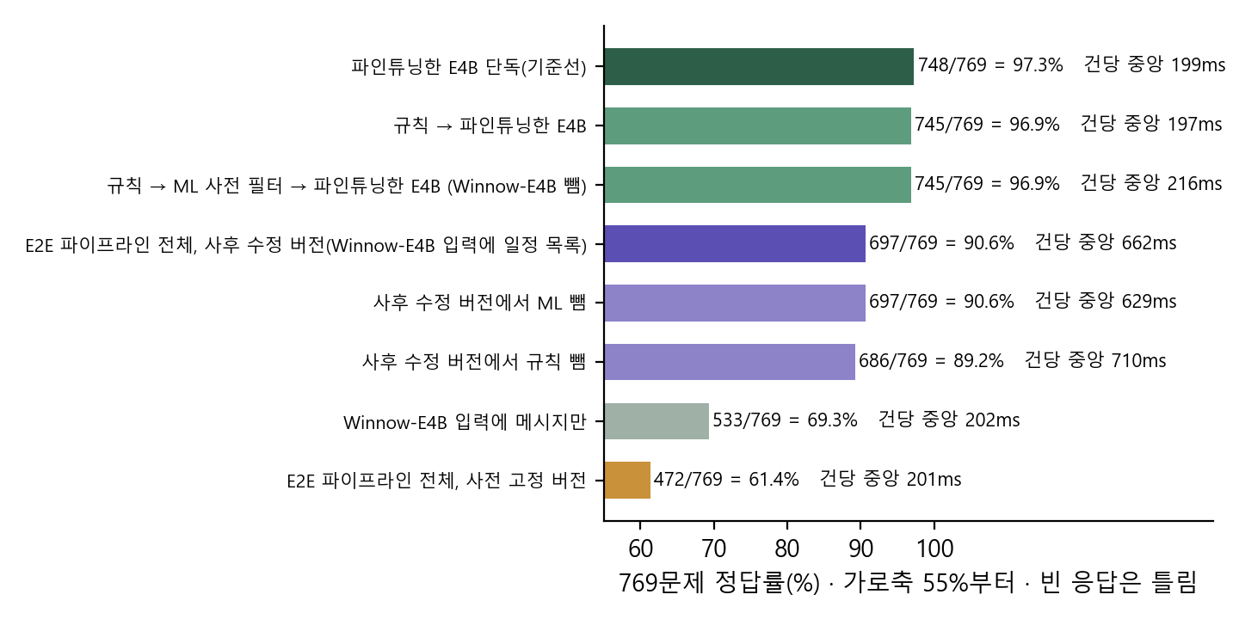
그림 7. E2E 파이프라인 테스트의 실행 구성별 정답률. 라우팅 판정은 Winnow-E4B(Jev 계열, 학습 없음), 전문 모델은 파인튜닝한 E4B. 같은 GPU 서버 · 같은 GGUF · 같은 769문제, 2026-10-06.
어디서 끝났나(사후 수정 버전, 835문제): 규칙이 125개(서수 · 상대 위치 73 · 같은 장소 22 · 「말고」 11 · 이름 없는 설명 9 · 변경 요청 6 · 복수 항목 질의 3 · 범위 밖 1), ML 사전 필터가 범위 밖으로 36개(모두 잡담 유형, 모두 맞음), Winnow-E4B(Jev 계열, 학습 없음)가 범위 밖으로 172개, 나머지 502개가 파인튜닝한 E4B 로 갔다. 캐시 없이 다시 부른 실제 지연은 단독 중앙 196ms · p95 204ms, E2E 파이프라인 중앙 658ms · p95 765ms 였다. 단계별 중앙은 규칙 약 0ms · ML 35ms · Winnow-E4B 478ms · 파인튜닝한 E4B 198ms 다.
프로젝트 파인튜닝 전 Winnow-E4B(Jev 계열 결정 모델)의 처리 경로 선택은 626문제로 평가했다. 규칙 또는 앞선 대화 처리에서 종료된 문제는 제외했으며, 범위 밖 유형에서만 범위 밖 선택을 정답으로 인정했다. 정확도는 사후 튜닝 버전 488/626 = 78.0%, 사전 고정 버전 250/626 = 39.9%였다. 손해는 대부분 일정 질문을 범위 밖으로 잘못 닫은 데서 나왔다(사후 수정 버전 135/550). 정답 항목이 있는데 놓친 53개 가운데 41개가 이름 없는 설명(「거기 그 국밥집」 같은 말)이다.
단계를 하나씩 뺀 비교(사후 수정 버전 697 기준) | 정답 변화 | 읽는 법
규칙을 뺌 | 697 → 686 (11개 손해) | 규칙이 서수 · 같은 장소 질문을 지켜 준다
ML 사전 필터를 뺌 | 697 → 697 (변화 없음) | 대신 Winnow-E4B 호출이 36개 늘어난다
Winnow-E4B(학습 없음)를 뺌 | 697 → 745 (48개 이득) | 파인튜닝하지 않은 Winnow-E4B 의 선택이 정답을 깎는다

● 사후 튜닝 여부: Winnow-E4B(Jev 계열 결정 모델, 프로젝트 파인튜닝 없음)의 입력에 고객 일정 목록을 추가한 버전은 시험 문제 44개(20문제마다 하나)를 확인한 뒤 만들었다. 시험 확인 전 고정한 버전은 472/769(61.4%)였다. 사후 튜닝 버전의 정답 수 697은 평가셋 확인으로 낙관적으로 편향됐을 수 있다.
● 선택 기준 문구: Winnow-E4B 에 준 선택 기준 문구는 한 가지만 썼다. 이름 없는 설명을 「일정 질문」으로 보게 고치면 달라질 수 있으나, 시험 세트로 문구를 고르지 않으려고 멈췄다.
● 시험한 범위: 고를 전문 모델이 사실상 파인튜닝한 E4B 하나다. 그래서 「Jev 계열 모델이 상황마다 다른 전문 sLLM 을 고른다」는 구상 전체는 시험하지 않았고, 이 시험이 보인 것은 「고를 곳이 하나인데도 파인튜닝하지 않은 Jev 계열 모델의 선택이 비용을 만든다」까지다. 감정 · 긴급도 같은 분야별 전문 모델과 응답 문장 생성 단계는 구현하지 않았다.
● 출제자와 반복: 실행 구성마다 1회(출력은 결정적)다. 파인튜닝한 E4B 와 mix12 · 학습 자료의 작성자가 같다(Claude). 복수 항목 질의 66문제는 한 항목만 내는 실행 구성라 A · B 만 냈고 C 는 실행 구성상 0 이다.
● 모델 기록: 전문 모델 모델은 파인튜닝 E4B의 Q8 GGUF 파일이며, 파일 동일성 확인용 SHA-256 해시는 ec8928dd로 시작한다. GPU 서버 B의 원본 파일과 동일하다. 라우터는 Winnow-E4B Q8(Jev 계열 결정 모델, 프로젝트 파인튜닝 없음)을 사용했다. ML 사전 필터는 multilingual-e5-base이며, 전체 학습 자료를 20회 반복하는 에폭 20, 난수 시드 0의 단일 학습 결과다. 단독 748 은 GGUF · 빈 응답 엄격 기준이라 3절의 HF 4비트 750 과 평가 틀이 다르다.
program/scripts/plan_qa_bench/server/chain_e2e.py:250~297, ML 사전 필터 → Winnow-E4B(Jev 계열) 선택 → 전문 모델 모델 호출 횟수 (연구용 코드, 줄 끝 주석 일부 생략)
if ended is None and route is None and fl['ml']:
(pr, ms), hit = cached('ml', (w, i), lambda: cls_stage(x['q']), use_cache)
tr['ms']['ml'] = ms
t_all += ms
tr['calls']['ml'] = 1
tr['path'].append('ml')
tr['ml_intent'] = {k: round(v, 3) for k, v in pr['intent'].items()}
tr['ml_labels'] = {h: max(pr[h], key=pr[h].get) for h in HEADS}
if pr['intent']['other'] >= REJECT_P:
route = 'reject'
tr['route_by'] = 'ml'
elif not fl['jev']:
route = 'point'
tr['route_by'] = 'ml'
if ended is None and route is None and fl['jev']:
(pr, ms, err), hit = cached('jev', (w, i, fl.get('jev_in', 'itin')), lambda: jev_stage(x, job, fl.get('jev_in', 'itin')), use_cache)
tr['ms']['jev'] = ms
t_all += ms
tr['calls']['jev'] = 1
tr['path'].append('jev')
if err or not pr or not pr.get('route'):
tr['fail'].append('jev_error: ' + str(err))
route = 'point'
tr['route_by'] = 'jev_fallback'
else:
rp = pr['route']
route = max(rp, key=rp.get)
tr['route_by'] = 'jev'
tr['jev_route_p'] = {k: round(v, 3) for k, v in rp.items()}
tr['jev_labels'] = {h: max(pr[h], key=pr[h].get) for h in CLS_Q if pr.get(h)}
if ended is None and route is None:
route = 'point'
tr['route_by'] = 'default'
if ended is None:
tr['route'] = route
if route == 'point':
(p, ms, err, raw), hit = cached('e4b', (w, i), lambda: e4b_stage(w, x), use_cache)
tr['ms']['e4b'] = ms
t_all += ms
tr['calls']['e4b'] = 1
tr['path'].append('e4b')
if err:
tr['fail'].append(err)
tr['raw'] = raw
pick, ended = p, 'e4b'
else:
pick, ended = None, 'reject'
tr['path'].append('reject→없음')

연구용 코드다. 입력은 문제 하나와 실행 구성 설정(fl: 규칙 · ML · Winnow-E4B 단계를 켜고 끄기)이며, 출력은 고른 항목과 단계별 경로 · 호출 수 · 시간 · 실패 사유를 담은 추적 기록이다. ML 이 「범위 밖」 확률 임계값을 넘으면 닫고, 아니면 Winnow-E4B 가 라우팅하며, 「항목 매칭」이면 파인튜닝한 E4B 를 부른다. 코드 안 이름 jev 는 Jev 계열 모델 단계를 뜻한다.
출처: program/scripts/plan_qa_bench/results/chain_report.txt · results/_pull/chain/chain_*.json(문제별 추적) · 근거 문서 program/research/여행일정_질문인식_모델비교_2026-09-29.md §92(사전 등록 §92-1~2, 사후 수정 §92-3, 결과 §92-4, 한계 §92-5, 파인튜닝한 Jev 계열 모델로 다시 §92-6). 실행 코드 server/chain_e2e.py. 2026-10-06, GPU 서버 C(RunPod 원격, RTX 4000 Ada 20GB), 실행 구성마다 1회(출력은 결정적).

동일 파인튜닝 방법과 HF 4비트 평가 환경에서 비교한 Winnow-E4B와 E4B
Winnow-E4B는 Jev 계열 결정 모델이며, 이 비교에는 프로젝트 자료로 파인튜닝한 모델을 사용했다.
결론: Winnow-E4B 를 파인튜닝한 E4B 와 같은 방법으로 파인튜닝하면(파인튜닝한 Winnow-E4B, Jev 계열 모델에 우리 데이터로 QLoRA 학습) 756/769(98.3%, 시드 1개)였다. 파인튜닝한 E4B 750(시드 1개)과 짝지어 비교하면 10 : 4, p=0.18 로 구분되지 않으며, 모델 사이 순위는 시드 3개 이상이 필요하다. 두 파인튜닝한 모델을 규칙 · ML 뒤에 두거나 서로 넘겨주는 실행 구성는 747~752 로, 단독보다 나은 구성은 없었다.
같은 방법으로 파인튜닝한 모델(HF 4비트 + 어댑터) | 파인튜닝 전 /769 | 파인튜닝 후 /769 | 전체 완전 일치(C) 정답 수/835 | 복수 항목 질의 A·B·C 정답 수/66 | 파인튜닝한 E4B 대비 불일치 쌍(이쪽만 정답 : E4B만 정답) | 건당(초)
파인튜닝한 Winnow-E4B(Jev 계열, 유효 4B) | 655 (85.2%, 읽기 오류 23) | 756 (98.3%) | 756/835 (90.5%) | 65 · 65 · 0 | 10 : 4 (p=0.18) | 1.58
파인튜닝한 E4B(Gemma 4 E4B) | 688 (89.5%) | 750 (97.5%) | 750/835 (89.8%) | 66 · 66 · 0 | 기준 | 1.58
파인튜닝한 Gemma 4 E2B(유효 2B) |  | 739 (96.1%) | 739/835 (88.5%) | 63 · 65 · 0 |  | 1.11
파인튜닝한 Kanana-2-3B-Instruct |  | 715 (93.0%) | 715/835 (85.6%) | 66 · 66 · 0 |  | 0.84

파인튜닝 전에는 Winnow-E4B 가 E4B 보다 낮았다(85.2% 대 89.5%). Jev 계열 원본은 우리 질의 형식을 그대로 따라오지 못하고, 우리 자료로 파인튜닝해야 같은 수준이 된다. 유형별로는 이름 없는 설명 70/75 대 63/75, 서수 · 상대 위치 77/80 대 75/80 으로 파인튜닝한 Winnow-E4B 가 앞서고 나머지는 같거나 1개 낮다.
구성(규칙 · ML 은 실제 호출, 전문 모델 단계는 저장 결과) | 주 평가 정답 수/769 | 전체 완전 일치(C) 정답 수/835 | 복수 항목 질의 A · B /66 | 단독 파인튜닝한 E4B 대비 불일치 쌍(이쪽만 정답 : 단독만 정답)
단독 파인튜닝한 E4B | 750 (97.5%) | 750 (89.8%) | 66 · 66 | 기준
단독 파인튜닝한 Winnow-E4B(Jev 계열) | 756 (98.3%) | 756 (90.5%) | 65 · 65 | 10 : 4 (p=0.18)
규칙 → ML → 파인튜닝한 E4B | 747 (97.1%) | 747 (89.5%) | 64 · 65 | 4 : 7 (p=0.55)
규칙 → ML → 파인튜닝한 Winnow-E4B(Jev 계열) | 752 (97.8%) | 752 (90.1%) | 63 · 64 | 12 : 10 (p=0.83)
규칙 → ML → 파인튜닝한 E4B, 확신 낮으면 파인튜닝한 Winnow-E4B 로 인계 | 752 (97.8%) | 752 (90.1%) | 64 · 65 | 11 : 9 (p=0.82)
규칙 → ML → 파인튜닝한 Winnow-E4B, 확신 낮으면 파인튜닝한 E4B 로 인계 | 750 (97.5%) | 750 (89.8%) | 63 · 64 | 10 : 10 (p=1)
규칙 → ML 유형 분류기 → 유형별로 더 나은 파인튜닝한 모델 | 751 (97.7%) | 751 (89.9%) | 64 · 65 | 9 : 8 (p=1)
규칙 → 학습한 ML 라우터 → 두 파인튜닝한 모델 중 고름 | 751 (97.7%) | 751 (89.9%) | 63 · 64 | 10 : 9 (p=1)
(상한) 규칙 · ML 뒤에서 두 파인튜닝한 모델 중 하나라도 맞히면 | 755 (98.2%) | 755 (90.4%) | 64 · 65 | 12 : 7 (p=0.36)

C 로 보면: 위 구성은 모두 한 항목만 내므로 복수 항목 질의의 C 가 0 이고 C 전체는 83.5~90.5% 다. 복수 항목 질의를 알아보는 규칙(질문 속 이름 조각이 항목 둘 이상에 걸리면)으로 그 질문만 「둘 다 찾기」 모델에 넘기면 C 가 오른다. 파인튜닝한 Winnow-E4B(Jev 계열)를 바탕으로 하면 파인튜닝한 E4B 를 바탕으로 할 때보다 C 전체가 6개씩 높다.
이어 붙이기(복수 항목 질의로 보인 질문만 「둘 다 찾기」 모델에게) | 전체 완전 일치(C) 정답 수/835 | 복수 항목 질의 C /66 | 복수 항목 질의 제외 /769 | 공정성
파인튜닝한 E4B + Claude Opus 5.5 | 794/835 (95.1%) | 49 | 745 | Claude 가 정답 집합 · mix12 를 만들어 출제자 편향(공정 비교 아님)
파인튜닝한 E4B + Claude Fable 5.1 | 797/835 (95.4%) | 49 | 748 | Claude 가 정답 집합 · mix12 를 만들어 출제자 편향(공정 비교 아님)
파인튜닝한 E4B + Gemma 12B 둘 다 찾기 | 770/835 (92.2%) | 46 | 724 | Gemma 12B 는 소형 예산 밖(12B)
파인튜닝한 Winnow-E4B(Jev 계열) + Claude Opus 5.5 | 800/835 (95.8%) | 49 | 751 | Claude 가 정답 집합 · mix12 를 만들어 출제자 편향(공정 비교 아님)
파인튜닝한 Winnow-E4B(Jev 계열) + Claude Fable 5.1 | 803/835 (96.2%) | 49 | 754 | Claude 가 정답 집합 · mix12 를 만들어 출제자 편향(공정 비교 아님)
파인튜닝한 Winnow-E4B(Jev 계열) + Gemma 12B 둘 다 찾기 | 776/835 (92.9%) | 46 | 730 | Gemma 12B 는 소형 예산 밖(12B)

같은 계산이 원 기록(results/c_scoring_all.txt §5)의 파인튜닝한 E4B 794 · 797 · 770 을 그대로 다시 낸다. 파인튜닝한 Winnow-E4B 쪽 셋은 이번에 같은 규칙으로 새로 계산했다(새 호출 없음). 복수 항목 질의 탐지 규칙은 실제 복수 항목 질의 66문제 중 51문제를 탐지했다. 비복수 항목 질의 769문제 중 224문제도 잘못 탐지해 복수 항목 추출 모델로 전달했다. 탐지 정밀도는 51/(51+224) = 0.19다.
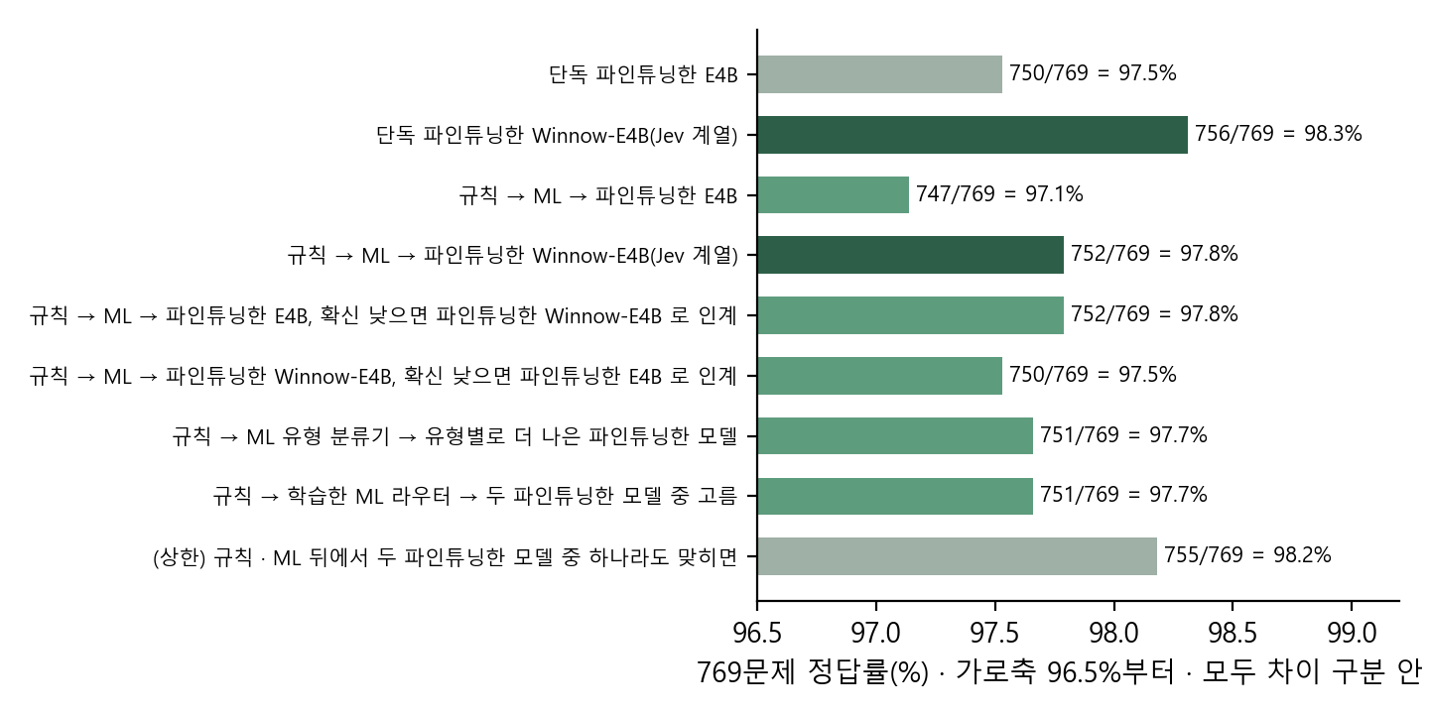
그림 8. 파인튜닝한 E4B 와 파인튜닝한 Winnow-E4B(Jev 계열)로 짠 구성들의 정답률(769문제, 2026-10-06). 가로축은 96.5%부터라 차이가 커 보이지만 모두 통계적으로 구분되지 않는다.
● 읽는 법: 규칙 · ML 을 거치지 않고 두 파인튜닝한 모델 중 하나라도 맞히는 문제는 760/769 다. 규칙 · ML 사전 필터를 앞에 붙이면 두 전문 모델 모두 3~4개 낮아진다(750 → 747, 756 → 752). 앞단은 호출을 줄이지만 점수는 올리지 못한다(규칙 · ML 이 닫은 문제 158/769). 넘겨주기 · 유형별 · 라우터 구성(750~752)은 서로도, 단독과도 구분되지 않는다.
● 한계: 각 1회(시드 하나)다. 이 실행 구성 시험의 전문 모델 단계는 GPU 서버 B 의 저장 결과이고, 파인튜닝한 Winnow-E4B 를 GPU 서버 C 에서 실제로 불러 E2E 파이프라인으로 잇지는 않았다. 파인튜닝한 Winnow-E4B 의 바탕은 GGUF 로만 공개돼 safetensors 로 되돌려 학습했다. 넘겨주는 실행 구성의 분야별 전문 모델(감정 · 긴급도)는 시험하지 않았다.
● Winnow-E4B 를 고른 이유: 「오늘 가장 좋은 Jev 계열 sLLM 이라서」가 아니다. JevBench 오늘 판에는 Winnow-E4B 가 없고, 파인튜닝하지 않은 우리 시험에서는 4B 급 Jev 계열 가운데 가장 낮았다(70.9%). 사용자가 「winnow e4b 도 파인튜닝」을 요청했고, 파인튜닝한 E4B 와 같은 Gemma-4-E4B 바탕이라 같은 조건에서 비교할 수 있어서 골랐다. JevBench 4B 급 상위(Plumb-4B · spark-s1-4b-v6)와 같은 E4B 바탕의 jevify-gemma4-e4b 를 같은 방법으로 파인튜닝하는 비교는 진행 중이다.
출처: 맨 앞 안내 · §92-6, 원본 results/_pull/distill_eval/ · chain_experts_offline.py. 임계값 · 유형별 전문 모델 · 라우터는 한 세트를 빼고 고른 값(leave-one-set-out)이다.

4.5 예외 상황 및 방어 체계 테스트
예외·방어 대상 | 확인한 동작 | 시험 근거·재검증 상태
외부 정보 소스 폴백 | 도로 정보 제공처 UTIC·ITS 중 한쪽 실패는 부분 기능 저하(degraded), 모두 실패는 필수 점검 실패(fatal)로 기록한다. 조회 실패를 이상 없음(clear)으로 처리하지 않는다. | 정의된 시험 함수 수는 도로 소스 폴백 6개, 대기질 소스 폴백 9개, 점검 판정 12개다. 파일별 최신 실행 케이스 수는 미확보
활동 도구 예산 | 재점검 후보 제한, 예산·권한·반복 한도에 걸린 후보는 not_checked로 두고 선택하지 않음 | 2026-10-03 재현 시험 3/3, 감시 관련 새 시험 묶음에 포함
Case별 예외 격리 | 한 Case 예외가 같은 회차의 나머지 Case 실행을 끊지 않음 | 2026-10-03 감시·활동 새 시험 13건, 번역 5건, 관련 e2e 119건 통과 기록
제안 만료·버전 | 끝난·낡은 제안을 닫고 결과 반환, REST는 커밋 뒤 409 통지 | 관련 시험 존재. 고른 안 재점검 실패 때 제안을 열어 두는 동작은 의도된 정책
재시도·중복 방지 | 일시 소스 실패·실행 예외는 5분 뒤 최대 3번 재개, 같은 사건 알림은 중복 방지 | 정책과 시험 근거 존재. 실제 장애 복구 성공률은 미측정
고정 항목·전체 일정 | 고정 항목도 점검·알림, 일정 변경 전 전체 재판정 | 2026-10-03 고정 항목 시험 3건, 전체 재판정 관련 3+2건 기록
번역 숫자 방어 | 원문 숫자 출현 횟수 보존, 새로운 숫자 값 추가 거부 | 2026-10-03 관련 시험 5건
서버 종료·복구 | 단발 sweeper에서 fatal/errored이면 exit 1, 상주 실행은 계속 동작 | cs 프로젝트 서버 강제 종료·재시작·복구 기록 미확보

출처: CS/wiki/records/reports/2026-10-03_감시반복_결함인계_리포트.md, 2026-10-05_0130_이동모듈_외부API_사용지점과_중단시_대응_점검.md, CS/tests/unit/travel/test_its_route_events_alternate.py·test_air_fallback.py·test_disruption_check.py, CS/scripts/run_sweepers.py:343~386. 감시 후속 시험 파일의 현재 함수 수는 17개로 초기 10개와 다르다. 코드 존재·함수 수·실행 통과를 구분한다. fatal 기록과 배치 exit 1을 서버 전체 종료 검증으로 표현하지 않는다.

5. 종합 실행 결과 및 개선 내용

5.1 테스트 케이스 종합 요약
파인튜닝의 항목 지목 개선과 여행 기능·연동 시험은 확인됐지만, 현재 여행 시험만을 동일 커밋·환경에서 모은 종합 실행 로그는 없다. 아래 결과는 날짜와 실행 묶음별로 보고한다. 서로 겹치는 시험, 다른 커밋과 다른 분모를 더해 하나의 성공률로 만들지 않는다.
구분 | 테스트 수 | 성공 | 실패 | 성공률 | 비고
실행 구성·계약·단위 | 2777 | 2777 | 0 | 2777/2777, 100% | 2026-10-06 08:00. 폴더별 분리·여행만의 집계 아님
실행 구성·계약·단위·보안 | 2789 | 2789 | 0 | 2789/2789, 100% | 2026-10-06 07:00. live 214건 deselected, 위 묶음과 중복
통합 | 412 | 404 | 8 | 404/412, 98.06% | 2026-10-06 07:00. 8건은 임베딩 서버 연결 거부
e2e·시나리오 | 852 | 847 | 0 | 실행 847/847, 100% | 2026-10-06 08:00. 5/852 skipped, 여행 전용 총계 아님
시나리오 폴더 분리 기록 | 103 | 103 | 0 | 103/103, 100% | 2026-10-06 03:00. 다른 실행 묶음과 합산 금지
생성기 파일 단독 | 40 | 40 | 0 | 40/40, 100% | 2026-10-06 08:00. 공용 원장 간섭 격리 뒤 기록
팀 재배분 | 10 | 10 | 0 | 10/10, 100% | 2026-10-06, mock 서버 시험. 실제 모델 종단 미확인
여행 MCP | 15 | 15 | 0 | 15/15, 100% | 2026-10-02, 접속·인증·도구 계약
SSE 서버 | 21 | 21 | 0 | 21/21, 100% | 2026-10-02, 화면 연결 완료를 뜻하지 않음
여행 시나리오 재생 | 10 | 10 | 0 | 10/10, 100% | 2026-09-22 수정 후. 분류·추출 흉내, 소스 재생
요식업 에이전트 시험(팀원) | 517 | 517 | 0 | 517/517, 100% | 2026-10-06, 조직 develop 2f3594a. 다른 묶음과 합산 금지
실제 모델 여행 시나리오(팀원) | 30 | 19 | 11 | 19/30, 63.3% | 2026-10-06, 모델 호출 62/66 오류라 모델 성능 판단 불가

출처: CS/wiki/records/reports/2026-10-06_0800_라우팅_재배분_리포트.md·2026-10-06_0700_팀쪽_어댑터넷_전환_리포트.md, 코덱스_의논_결과.md의 CS 시험 근거표, MCP 리포트와 여행 시나리오 JSON. 07:00 e2e·시나리오 기록은 837 passed·10 failed·5 skipped였고 08:00 기록은 847 passed·0 failed·5 skipped다. 실행 대상 목록이 없어 다른 도메인 잔존 시험을 정확히 차감하지 못했다.
성능 평가 | 결과 | 판정 범위
E4B 파인튜닝 | 688→750/769, +8.06%p, p=6.42e-14 | 2026-10-06, 학습 1회·주 평가 1회, 동일 HF 하네스 기준 충족
CPU 배포판 | 748/769, 빈 출력 12/835 | 2026-10-06, CPU 4코어 1회. 첫 질문 67.5초·후속 4.55초
복수 항목 질의 | FT E4B A 66/66·B 66/66·C 0/66 | 단일 출력 모델의 다항목 한계
블라인드 평가셋 기준 RAG 인덱스 비교 | 고정 임계값 정답 청크 표시 21→31/48 | 2026-10-02 오프라인. 제품 반영·실제 고객 질문 미검증
7일 일정 결정 단위 | 33/34, 잘못된 대상 변경 1건 | 2026-09-30, 안전 기준 미충족
E2E 파이프라인(규칙 → ML → Winnow-E4B(Jev 계열, 학습 없음) → 파인튜닝한 E4B) | 697/769 (사전 고정 버전 472) 대 단독 748, p=4e-13 | 2026-10-06 1회. 학습 조건이 달라 공정한 비교 아님 · 사후 수정 버전은 사후 개선
규칙 → ML 사전 필터 → 파인튜닝한 E4B | 745/769, 단독과 3 : 6 (p=0.51), 파인튜닝한 E4B 호출 19% 감소 | 2026-10-06 1회. 연구 환경, 제품 미연결
파인튜닝한 Winnow-E4B(Jev 계열) 단독 | 756/769, 파인튜닝한 E4B 750 과 10 : 4 (p=0.18) | 2026-10-06 1회, 같은 방법 · 같은 평가
두 파인튜닝한 모델로 짠 실행 구성(인계 · 유형별 · 라우터) | 747~752/769, 단독과 구분 안 됨 | 전문 모델 단계는 저장 결과, 실제 E2E 파이프라인 호출은 아직
C 채점(835, 복수 항목 질의는 모두 찾아야 정답) | 파인튜닝한 Winnow-E4B 756 · 파인튜닝한 E4B 750 (복수 항목 질의 C 0/66). 복수 항목 질의만 「둘 다 찾기」 모델에 넘기면 파인튜닝한 Winnow-E4B + Gemma 12B 776 | 저장 결과 재채점. Claude 와 이으면 800~803 이지만 출제자 편향
Jev API(유료) 직접 매칭 | 309문제에서 298 대 파인튜닝한 E4B 302 (p=0.42) | 2026-10-03 호출, mix8+mix9 만. 769 전체는 안 함

제출 판정은 구성요소 · 부분 조합 · E2E 파이프라인 · 파인튜닝한 두 전문 모델의 실행 구성 비교 완료, 여러 분야 전문 모델을 고르는 전체 구성과 제품 통합은 미완료다. 파인튜닝하지 않은 Jev 계열 모델을 라우팅 판정에 넣으면 손해였고, 같은 방법으로 파인튜닝한 Winnow-E4B(Jev 계열)는 단독으로 파인튜닝한 E4B 와 같은 수준이었다. FT E4B 의 높은 합성 시험 점수로 현재 제품의 잘못된 대상 변경 결함이나 RAG 연결 실패가 해결됐다고 판단하지 않는다.

5.2 발견된 결함 및 개선 조치
이슈 | 확인된 원인 | 조치 | 재검증·배포 상태
생성기 시험의 공용 요식 원장 간섭 | tenant별 시험 장소 12곳 외에 공용 원장 1766곳이 후보에 섞여 후보 1778곳으로 증가 | 생성기 시험에서 원장 연결을 fixture로 끄고 원장 경로는 별도 요식 시험에서 검증 | 2026-10-06 생성기 단독 40/40, e2e·시나리오의 기존 실패 10건 해소. 제품 원장 제거 조치가 아님
잘못된 팀 배분 | 분류 접두·등록된 담당이 고객 요청과 어긋날 때 처리 중단 | 기존 추출 기반 담당 선택 보강, 최신 재배분 1회와 활성 팀·등록부 재확인 추가 | 2026-10-06 mock 서버 시험 10/10. 실제 모델 종단 확인·당시 원격 배포 미완료
RAG 임베딩 서버 연결 실패 | 로컬 임베딩 서버가 꺼져 연결 거부 | 임베딩 서버 연결 복구 뒤 같은 통합 시험 재실행 필요 | 2026-10-06 8/412 실패가 남음. 이번 작성에서 복구·재실행하지 않음
외부 API 한도·IP 제한 | ITS 월 한도 초과, UTIC 허용 IP 제한. 대체 코드가 있어도 두 소스가 함께 막힐 수 있음 | UTIC·ITS 도로 사건 합집합과 degraded/fatal 처리, 공유 캐시 적용. 한도와 경유 연결 복구 필요 | 2026-10-05 ITS 거절 지속, UTIC 경유에서 41건 확인. 현재 운영 대체 가용성 미재검증
CPU 빈 출력 오집계 | 빈 응답 12개를 null로 기록해 정답 null인 8개가 우연히 정답 처리됨 | 읽기 실패를 오답으로 재집계해 756/769를 748/769로 정정 | 2026-10-06 집계 정정 완료. 빈 응답 자체의 원인은 llama.cpp 서버 응답 로그 미확인
7일 일정의 잘못된 대상 변경 | 저녁 식당 변경 요청에서 기대 대상 i23 또는 확인 질문 대신 i35를 선택. 세부 원인은 미분석 | 해당 입력·선택 상태·대화 맥락을 재현하고 대상 확인 방어를 보강한 뒤 재시험 필요 | 2026-09-30 1/34 발생. 조치 전후 재검증 근거 없음, 안전 기준 미충족
활동 재점검의 도구 예산 초과 | 후보마다 도구를 호출해 max_steps 한도가 예외로 전파 | 앞 순위 6곳 제한과 safe_recheck로 한도 후보를 not_checked 처리 | 2026-10-03 결함 재현 후 3/3 통과, 관련 e2e 119건 통과 기록
감시 중 Case 예외 전파·제안 미만료 | Case별 예외 격리와 기본 Case 감시의 만료 호출이 부족 | Case별 실패 격리, 만료 호출, 낡은 제안 종료와 커밋 뒤 거절 응답 | 2026-10-03 새 감시·활동 시험 13건 통과 기록. 최신 파일 전체 수와 구분
번역 숫자 검사 누락 | 숫자 집합 포함만 검사해 반복 횟수 손실과 새 숫자 추가를 놓침 | 원문 숫자 횟수 보존과 새 숫자 값 금지 | 2026-10-03 시험 5건 통과 기록
고정 일정의 감시 누락 | 고정 항목을 감시에서 건너뛰어 알림도 없어짐 | 고정 항목도 점검·알림, 변경은 승인·확인 정책으로 보호 | 2026-10-03 관련 시험 3건 기록. 종단 알림 분포는 미측정
업무 모듈 내부 함수의 직접 참조 | 구성요소가 업무 모듈 내부 함수를 14곳에서 직접 참조하고 함수 객체를 고정해, 실행 중 기능 활성화 변경이나 테스트 대역 교체가 반영되지 않음 | 팀 연동 인터페이스 네 종류를 통해 호출하도록 전환하고, 호출 시점에 모듈 함수를 조회하도록 변경. | 2026-10-06 직접 참조 14→0, 실행 구성·계약·단위·보안 2789건 통과. RAG 실패는 별도 잔존
API 키 템플릿 시험 오판(팀원 보고) | 네이버 검색 키 이름이 _CLIENT_ID · _CLIENT_SECRET 으로 끝나 비밀 키로 알아보지 못함 | 그런 이름도 비밀로 보게 고침(3fad933) | 2026-10-04 GitHub CI 9건 success
실제 모델 시나리오의 모델 서버 연결 오류(팀원 보고) | Ollama 가 연결을 끊은 뒤 연결 거부가 반복(66회 중 62회) | 모델 서버 상태 확인 뒤 같은 30회 재실행 필요 | 미완료. 지연 · 휴무 · 대안 교체 11회 실패가 그대로 남음

출처: CS/wiki/records/reports/2026-10-06_0800_라우팅_재배분_리포트.md·2026-10-06_0700_팀쪽_어댑터넷_전환_리포트.md·2026-10-03_감시반복_결함인계_리포트.md·2026-10-03_감시_외부호출_측정_리포트.md·2026-10-05_0130_이동모듈_외부API_사용지점과_중단시_대응_점검.md, CS/eval/decision_unit/report_cases_long7_20260930_1756.json. 재검증 기록은 해당 시점 결과다. 확인되지 않은 원인·배포 완료·현재 정상 상태를 추정하지 않는다.
다음에 잴 것은 아래 순서다.
● 1. 전체 구성: E2E 파이프라인은 2026-10-06 에 했다(4.4절). 남은 것은 파인튜닝한 Winnow-E4B(Jev 계열)를 실제로 불러 E2E 파이프라인 테스트, 감정 · 긴급도 같은 다른 전문 모델을 두고 Jev 계열 모델이 고르는 시험, 응답 문장 생성 단계, 선택 기준 문구를 개발 세트로 고른 뒤 새 시험 세트로 다시 재는 것이다. 규칙·ML 후보 구성 → Jev 계열 모델 선택 → 전문 모델 모델 호출 횟수 → 검증·응답을 실제 연결해 독립 시험한다. 단독 기준선·단계 제거 비교와 선택 경로·실패 원인·지연·호출 수를 남긴다.
● 2. 제품 연결: FT E4B와 분류 인코더를 제품에 연결한 뒤 모델·어댑터·입출력·호출 추적을 저장하고 종단 재평가한다.
● 3. 전문 모델 선택: 파인튜닝하지 않은 Winnow-E4B(Jev 계열)의 라우팅 선택 정확도는 488/626 = 78.0% 로 쟀다(4.4절). 전문 모델이 둘 이상일 때의 선택 정확도 · 잘못 보낸 비율은 아직이다. Jev 계열 모델이 골라야 할 전문 모델의 정답을 만들고 선택 정확도·오배치율·선택 뒤 최종 정답률을 잰다.
● 4. 대상 변경 안전: 7일 일정의 오류 1건을 재현·분석·조치하고 잘못된 대상 변경 0건을 확인한다.
● 5. 여행 종합 실행: 동일 커밋·환경에서 여행과 공통 기반 시험의 케이스별 통과·실패·스킵·제외 사유를 저장한다. cs 프로젝트 서버 종료·재시작·복구 시험을 추가한다.
● 6. RAG 제품 검증: 임베딩 서버 연결 복구와 개선 색인 반영을 확인하고 실제 고객 질문·사람 검수로 검색과 부분 답 표시를 평가한다.
● 7. 실제 모델 시나리오 재실행: 모델 서버를 복구하고 요식업 에이전트 담당 팀원의 여행 시나리오 30회를 다시 돌려 정확도 · 반복 안정성 · 응답 시간을 잰다.
● 8. 파인튜닝한 Jev 계열 모델 후보 비교: Plumb-4B · spark-s1-4b-v6 · jevify-gemma4-e4b 를 같은 방법으로 파인튜닝해 파인튜닝한 Winnow-E4B(756)와 비교한다(GPU 서버 B 대기열, 진행 중).

